项目编号：XSDL-AK2026011

2026年安康中心城区江南片区部分市政道路标识标线补划维修工程（一期）



竞争性磋商文件

采 购 人：安康市市政园林处 (盖单位章)

采购代理机构：安康市兴盛工程造价咨询有限公司 (盖单位章)

二〇二六年三月

目 录

第一章 | 磋商公告
第二章 | 磋商须知
第三章 | 合同主要条款
第四章 | 工程内容及技术商务要求
第五章 | 磋商响应文件基本格式

第一章 磋商公告
2026年安康中心城区江南片区部分市政道路标识标线补划维修工程（一期）
竞争性磋商公告

项目概况
2026年安康中心城区江南片区部分市政道路标识标线补划维修工程（一期）采购项目的潜在供应商应在陕西省安康市汉滨区大桥路鑫街口公寓410室获取采购文件，并于 2026年04月03日 15时00分 （北京时间）前提交响应文件。

一、项目基本情况
项目编号：XSDL-AK2026011
项目名称：2026年安康中心城区江南片区部分市政道路标识标线补划维修工程（一期）
采购方式：竞争性磋商
预算金额：491,307.92元
采购需求：
合同包1(2026年安康中心城区江南片区部分市政道路标识标线补划维修工程（一期）):
合同包预算金额：491,307.92元
合同包最高限价：491,307.92元
品目号 | 品目名称 | 采购标的 | 数量（单位） | 技术规格、参数及要求 | 品目预算(元)
1-1 | 其他市政公用设施施工 | 2026年安康中心城区江南片区部分市政道路标识标线补划维修工程（一期） | 1(项) | 详见采购文件 | 491,307.92
本合同包不接受联合体投标
合同履行期限：30日历天，自合同签订且下达开工通知之日起计算

二、申请人的资格要求：
1.满足《中华人民共和国政府采购法》第二十二条规定;
2.落实政府采购政策需满足的资格要求：
合同包1(2026年安康中心城区江南片区部分市政道路标识标线补划维修工程（一期）)落实政府采购政策需满足的资格要求如下:
(1)《关于在政府采购活动中查询及使用信用记录有关问题的通知》（财库〔2016〕125号）；(2)《政府采购促进中小企业发展办法》（财库〔2020〕46号）、《关于政府采购支持监狱企业发展有关问题的通知》（财库〔2014〕68号）以及《关于促进残疾人就业政府采购政策的通知》（财库〔2017〕141号）；(3)财政部、国家发展改革委《关于印发〈节能产品政府采购实施意见〉的通知》（财库〔2004〕185号）、财政部、国家环保总局联合印发《关于环境标志产品政府采购实施的意见》（财库〔2006〕90号）、国务院办公厅《关于建立政府强制采购节能产品制度的通知》（国办发〔2007〕51号）；(4)财政部、发展改革委、生态环境部、市场监管总局《关于调整优化节能产品、环境标志产品政府采购执行机制的通知》（财库〔2019〕9号）；(5)《关于运用政府采购政策支持乡村产业振兴的通知》（财库〔2021〕19号）；(6)陕西省财政厅关于印发《陕西省中小企业政府采购信用融资办法》（陕财办采〔2018〕23号），有融资意向的投标企业请自行登录陕西省政府采购信用融资平台完善相关信息，http://www.ccgpshaanxi.gov.cn/zcdservice/zcd/shanxi/；(7)陕西省财政厅《关于进一步加强政府绿色采购有关问题的通知》陕财办采〔2021〕29号；(8)《关于进一步加大政府采购支持中小企业力度的通知》（财库〔2022〕19号；(9)《陕西省财政厅关于进一步落实政府采购支持中小企业相关政策的通知》（陕财办采〔2023〕3号）；(10)《陕西省财政厅关于进一步优化政府采购营商环境有关事项的通知》（陕财办采（2023）4号）；(11)如有最新颁布的政府采购政策，按最新的文件执行。
3.本项目的特定资格要求：
合同包1(2026年安康中心城区江南片区部分市政道路标识标线补划维修工程（一期）)特定资格要求如下:
（1）具有独立承担民事责任的能力，提供营业执照、税务登记证、组织机构代码证或登载有统一社会信用代码的营业执照（或《事业单位法人证书》或其他合法组织登记证书、自然人只须提交身份证复印件）；
（2）提供法定代表人授权书（附法定代表人身份证复印件）及被授权代表身份证复印件（法定代表人直接参加只须提供法定代表人身份证复印件）；
（3）财务状况报告：提供经会计师事务所审计的2024年财务审计报告或投标截止日前半年内任意一个月的财务报表（至少应包含资产负债表、利润表和现金流量表）或银行出具的资信证明；（成立时间至提交响应文件截止时间不足三个月的可不提供）；
（4）税收缴纳证明：提供2025年9月至今至少1个月的纳税证明或完税证明，（纳税证明或完税证明上应有代收机构或税务机关的公章或业务专用章，依法免税的供应商应提供相关文件证明）；
（5）社会保障资金缴纳证明：提供2025年9月至今至少1个月的已缴纳社会保险的证明；（专用收据或社会保险缴纳清单或社保缴纳证明，单据或证明上应有社保机构或代收机构的公章或业务专用章，依法不需要缴纳社会保障资金的供应商应提供相关文件证明）；
（6）参加政府采购活动前三年内（2023年至今），在经营活动中没有重大违法记录声明（提供自述材料）；
（7）供应商须提供建设行政主管部门颁发的市政公用工程施工总承包三级及以上资质证书，并提供有效的安全生产许可证；拟派项目经理须具备市政公用工程二级及以上注册建造师证书和有效的安全生产考核合格证书，注册在本单位且未担任其他在建工程项目的项目经理(提供无在建承诺书)；
（8）投标供应商通过“信用中国”网站(www.creditchina.gov.cn)“信用服务”中“失信被执行人、重大税收违法案件当事人名单、政府采购严重违法失信名单”查询记录截图和中国政府采购网(www.ccgp.gov.cn)“政府采购严重违法失信行为信息记录”的查询记录截图（网站查询截图加盖企业公章）；
（9）本项目为专门面向中小企业项目，供应商应为中型、小型、微型企业，须提供《中小企业声明函》；本项目采购标的对应的中小企业划分标准所属行业为：建筑业；供应商为监狱企业的，应提供监狱企业的证明文件；供应商为残疾人福利性单位的，应提供《残疾人福利性单位声明函》（监狱企业或残疾人福利性单位视同小型、微型企业）。
（10）本项目不接受联合体投标。

三、获取采购文件
时间： 2026年03月24日 至 2026年03月30日 ，每天上午 08:00:00 至 12:00:00 ，下午 14:00:00 至 18:00:00 （北京时间）
途径：陕西省安康市汉滨区大桥路鑫街口公寓410室
方式：现场获取
售价： 0元

四、响应文件提交
截止时间： 2026年04月03日 15时00分00秒 （北京时间）
地点：安康市兴盛工程造价咨询有限公司会议室

五、开启
时间： 2026年04月03日 15时00分00秒 （北京时间）
地点：安康市兴盛工程造价咨询有限公司会议室

六、公告期限
自本公告发布之日起3个工作日。

七、其他补充事宜
供应商携带授权委托书在安康市兴盛工程造价咨询有限公司领取采购文件

八、对本次招标提出询问，请按以下方式联系。

1.采购人信息
名称：安康市市政园林处
地址：安康市汉滨区滨江大道1号建设大厦
联系方式：0915-3230552

2.采购代理机构信息
名称：安康市兴盛工程造价咨询有限公司
地址：陕西省安康市汉滨区大桥路鑫街口公寓4楼
联系方式：13098000911

3.项目联系方式
项目联系人：汶伟鹏
电话：13098000911
安康市兴盛工程造价咨询有限公司
2026年3月23日

第二章 磋商须知
一、总则

本次采购依据《中华人民共和国政府采购法》和《中华人民共和国政府采购实施条例》(财政部第 18 号令)《政府采购竞争性磋商采购方式管理暂行办法》 (财库【2014】214及国家现行有关法规执行。

1．名词解释
采购单位：安康市市政园林处
采购代理机构：安康市兴盛工程造价咨询有限公司
磋商供应商：满足本次磋商要求具有相应资质和完成项目能力的单位
磋商文件：磋商文件与磋商响应文件的统称
成交供应商：由磋商小组推荐经采购人确认的磋商单位

2．合格的供应商、合格的服务

2.1 合格的供应商

2.1.1 依照《中华人民共和国公司法》注册、具有法人资格、符合《中华人民共和国政府 采购法》第二十二条要求具备的条件、并具备国家规定的相关该行业必备资质；

2.1.2 资质要求

符合《中华人民共和国政府采购法》第二十二条规定并满足本公告资格要求，有相应经营范围，有能力承担本项目的供应商。

（1）具有独立承担民事责任的能力，提供营业执照、税务登记证、组织机构代码证或登载有统一社会信用代码的营业执照（或《事业单位法人证书》或其他合法组织登记证书、自然人只须提交身份证复印件）；

（2）提供法定代表人授权书（附法定代表人身份证复印件）及被授权代表身份证复印件（法定代表人直接参加只须提供法定代表人身份证复印件）；

（3）财务状况报告：提供经会计师事务所审计的2024年财务审计报告或投标截止日前半年内任意一个月的财务报表（至少应包含资产负债表、利润表和现金流量表）或银行出具的资信证明；（成立时间至提交响应文件截止时间不足三个月的可不提供）；

（4）税收缴纳证明：提供2025年9月至今至少1个月的纳税证明或完税证明，（纳税证明或完税证明上应有代收机构或税务机关的公章或业务专用章，依法免税的供应商应提供相关文件证明）；

（5）社会保障资金缴纳证明：提供2025年9月至今至少1个月的已缴纳社会保险的证明；（专用收据或社会保险缴纳清单或社保缴纳证明，单据或证明上应有社保机构或代收机构的公章或业务专用章，依法不需要缴纳社会保障资金的供应商应提供相关文件证明）；

（6）参加政府采购活动前三年内（2023年至今），在经营活动中没有重大违法记录声明（提供自述材料）；

（7）供应商须提供建设行政主管部门颁发的市政公用工程施工总承包三级及以上资质证书，并提供有效的安全生产许可证；拟派项目经理须具备市政公用工程二级及以上注册建造师证书和有效的安全生产考核合格证书，注册在本单位且未担任其他在建工程项目的项目经理(提供无在建承诺书)；

（8）投标供应商通过“信用中国”网站(www.creditchina.gov.cn)“信用服务”中“失信被执行人、重大税收违法案件当事人名单、政府采购严重违法失信名单”查询记录截图和中国政府采购网(www.ccgp.gov.cn)“政府采购严重违法失信行为信息记录”的查询记录截图（网站查询截图加盖企业公章）；

（9）本项目为专门面向中小企业项目，供应商应为中型、小型、微型企业，须提供《中小企业声明函》；本项目采购标的对应的中小企业划分标准所属行业为：建筑业；供应商为监狱企业的，应提供监狱企业的证明文件；供应商为残疾人福利性单位的，应提供《残疾人福利性单位声明函》（监狱企业或残疾人福利性单位视同小型、微型企业）。

（10）本项目不接受联合体投标。
供应商的资质证明文件均须加盖红色公章。
2.1.3 投标人必须从采购代理机构购买磋商文件并登记备案，未从采购代理机构购买磋商 文件并登记备案的潜在投标人均无资格参加磋商。
2.1.4 本项目不接受联合体磋商。
2.2 合格的工程
2.2.1 工程项目建设依据：采购人已提供施工图设计，其他资料齐全，可满足施工需要。
2.2.2 工程范围及工期、质量要求
2.2.2.1 工程范围：详见工程量清单
2.2.2.2 质量要求：
2.2.2.2.1 质量要求：合格。
本工程的工程质量应符合国家工程质量验收标准合格以上要求，投标人应按现行的国家施 工验收规范和质量评定标准和设计图纸、施工说明书、设计变更等技术文件为依据施工。
2.2.2.2.2 如工程质量达不到约定条件的部分，一经发现。可要求投标人返工，直至达到 合同约定条件，并由投标人承担返工费用。返工后仍达不到约定条件，应继续返工到约定条件 或合格标准。投标人承诺的质量等级达不到约定条件应承担违约责任，并按合同总价格 5%支 付赔偿金。
2.2.2.3 工期：
2.2.2.3.1 本工程按采购人要求施工总工期为30日历天，自合同签订且下达开工通知之日起计算。
2.2.2.3.2工期延误，如果由于以下原因造成竣工日期推迟延误，经采购人代表确认后， 投标人有理由延期完成工程或部分工程，采购人应同投标人协商决定延长竣工时间的期限。
(1) 额外的或附加的工程数量。
(2) 由采购人原因造成的延误、障碍、阻止。
(3) 不可抗力。
(4) 可能会出现的，不属投标人的过失或违约造成的。
2.2.2.3.3非上述原因，投标人不能按合同工期完成，应承担违约责任，并向采购人支付赔偿费。赔偿费支付办法按合同工期每推延一天赔偿300元，限额为合同总造价的百分之二。
采购人可从应向投标人支付的任何金额中扣除此项赔偿费。此赔偿费的支付并不能解除投 标人完成工程的责任或合同规定的其它责任。
2.2.2.3.4工程提前，采购人不支付投标人实际施工工期提前于合同工期的赶工措施费和 提前竣工奖。
2.2.3 踏勘现场
2.2.3.1 由投标人自行现场踏勘，投标人将需澄清的问题以书面形式提交，采购代理机构、 采购人对投标人提出的问题或现场踏勘的问题进行答复，形成答疑纪要发送投标人。投标人承 担踏勘现场所发生的自身费用。
2.2.3.2 采购人和采购代理机构向投标人提供的有关现场的数据和资料，是现有的能被投 标人利用的资料，采购人和采购代理机构对投标人做出的任何推论、理解和结论均不承担责任。
2.2.3.3 经采购人允许，投标人可为踏勘目的进入项目现场，但投标人不得因此使采购人 承担有关的责任和蒙受损失。投标人应承担踏勘现场的责任和风险。

3．磋商费用
投标人应承担所有与准备和参加磋商有关的费用。

二、磋商文件

4．磋商文件构成
磋商文件包括下列内容：
第一章 磋商公告
第二章 磋商须知
第三章 合同主要条款
第四章 工程内容及技术商务要求
第五章 响应文件格式

5．磋商文件的澄清和修改
5.1、提交首次响应文件截止之日前，招标采购单位或者磋商小组可以对已发出的磋商文 件进行必要的澄清或者修改，澄清或者修改的内容作为磋商文件的组成部分。澄清或者修改的 内容可能影响响应文件编制的，招标采购单位构在提交首次响应文件截止时间 5 日前，以书面 形式通知所有获取磋商文件的投标人；不足 5 日的，采购人、采购代理机构应当顺延提交首次响应文件截止时间。
5.2 任何要求对磋商文件进行澄清的投标人均应在响应文件递交截止期 3 日前以书面形 式通知采购代理机构，采购代理机构对投标人所要求澄清的内容以书面形式予以答复。投标人 在规定的时间内未要求对磋商文件澄清或提出疑问的，将视其为无异议。对磋商文件中描述有 歧意或前后不一致的地方，磋商小组有权进行评判，但对同一条款的评判应适用于每个投标人。
5.3 采购代理机构对磋商文件的修改将以书面形式发给所有磋商文件收受人，该修改书将 构成磋商文件的一部分,对投标人有约束力。投标人在收到通知后应立即以电报、传真或其他 书面形式予以确认。
5.4 在磋商过程中，磋商文件如有实质性变动的，磋商小组应当以书面形式通知所有参加 磋商的投标人。
5.5 招标采购单位可以视采购具体情况，延长磋商文件提交截止时间和磋商时间，并将变 更时间书面通知所有磋商文件收受人。

6.磋商文件的解释权归采购代理机构。

三、磋商响应文件的编制

7．编制要求
7.1 投标单位应认真阅读磋商文件的所有内容，严格按照磋商文件的要求编制和提供响应文件，并保证所提供的全部资料的真实性，使响应文件对磋商文件作出实质性响应。如果投标单位在响应文件中没有按照磋商文件要求提交全部资料或者响应文件没有对磋商文件在各方面都做出实质性响应，其投标将按废标处理。
7.2 投标人提交的响应文件以及投标人与采购代理机构就有关磋商的所有来往函电均应 以中文书写。

8．响应文件构成和格式
8.1 投标人编写的响应文件应包括，但不限于下列部分，请按磋商文件提供的相应格式并 依照下列顺序编写：
(l) 投标响应函
(2) 报价一览表
(3) 法定代表人授权委托书
(4) 已标价工程量清单
(5) 投标人资格证明文件
(6) 施工组织设计
(7) 企业业绩
(8) 供应商拒绝政府采购领域商业贿赂承诺
8.2 投标人应按照本须知第 8.1 条的内容及第五章提供的格式编写响应文件，不得缺少磋商文件要求填写的表格或提交的资料。
8.3 投标人应将响应文件按本须知第 8.1 条规定的顺序编排、并应编制目录，逐页标注连 续页码。

9．磋商报价
9.1 投标人应充分考虑磋商文件的各项条款和本工程的实际，依据磋商文件所附工程量清 单、澄清和修改通知，根据企业自身情况、施工经验、现场环境以及磋商文件的要求，进行自 主报价。
9.2 投标人的磋商报价，应是完成本须知所列工程范围及工期、质量的全部要求，不得以 任何理由予以重复。
9.3 磋商报价为投标人在响应文件中提出的各项支付金额的总和，是完成磋商文件所确定 的该工程项目范围内的全部工作内容的价格体现。投标人磋商报价汇总表中的价格均包括但不 限于材料费、施工设备使用费、劳务费、管理费、利润、规费、税金、安全和文明施工措施、 技术措施费、风险费、政策文件规定的各项费用和支出，以及投标人在磋商前以及合同明示或 暗示的所有风险、责任和义务。投标人在磋商报价时应考虑以下因素：人工费、材料费、机械 费社会价格浮动因素，工程所在地的交通运输条件、施工环境和地方不良势力的影响，停水、 停电及发包人原因造成停窝工在连续 48 小时以内的损失、国家政策调整、金融汇率以及银行 存款利率变化等风险等全部费用。
9.4 投标人在磋商报价时还应充分考虑工程施工期间的市场价格变化和政策性调整带来 的风险，除磋商文件规定的有关合同价格调整因素和方法、设计变更、工程量偏差调整办法和 不可抗力因素外，投标人应自行测算施工期间的所有风险费用，并计入磋商报价，凡因投标人 对磋商文件阅读疏忽或误解，或因对施工现场、施工环境、市场行情等了解不清而造成的后果 和风险，均由投标人承担。
9.5 除非采购人或采购代理机构对磋商文件予以修改，投标人应按采购人提供的工程量清 单中列出的工程项目和工程量认真填报单价和合价。每一项目只允许有一个报价。任何有选择 的报价将不予接受。投标人未填单价或合价的工程项目 (零报价项目) ，视为该项费用已包括 在其他价款的单价或合价内，并在工程实施后，采购人将不予支付，承包人必须按发包人代表 及项目经理指令完成工程量清单中未填入单价或合价的工程项目；若投标人未填单价或合价的 工程项目在实施中发生变更，无论变更增加或减少均按合同约定执行而且必须无条件执行发包 人发出的变更通知。
9.6 磋商报价应考虑的其它风险
投标人报价前应到工地踏勘以充分了解工地位置、情况、道路、储存空间、装卸限制、周围影响施工的环境、水电供应、临时住宿及任何其他足以影响承包价的情况，任何因忽视或误解工地情况而导致的索赔、价款调整或工期延长申请将不被批准。投标人踏勘现场发现的与工程计价有关的任何因素均应考虑在磋商报价中。
9.7 编制报价的其它约定
9.7.1 投标人根据自行确定的施工组织设计或施工方案进行自主报价。措施项目中凡属周 转使用的设备、材料，均应按单次使用摊销量报价。
9.7.2 投标人应针对拟建工程编制保证安全施工、文明施工和环境保护的技术措施方案。
9.7.3 本项目采购预算为￥491307.92元（肆拾玖万壹仟叁佰零柒元玖角贰分） 磋商报价超过采购预算则 视为废标。

10．磋商货币
10.1 供应商提供的货物和服务一律以人民币报价。

11．磋商保证金
11.1 本项目不收取保证金

12．磋商有效期
12.1 磋商有效期为磋商之日起九十(90)个日历日(成交供应商的磋商响应文件有效期与合同有效期一致)。供应商的磋商有效期比磋商文件规定短的将被视为非响应性磋商而予以 拒绝。
12.2 在特殊情况下，在原磋商有效期期满之前，招标采购单位可征得供应商同意延长磋 商有效期。这种要求与答复均应为书面形式提交。

13．磋商响应文件的制作和签署
13.1 磋商响应文件按要求加盖供应商印章，并经法定代表人或其委托代理人签字或盖章。
在磋商响应文件中须同时提交法定代表人授权委托书。 13.2除供应商对磋商响应文件错处做必要修改外，磋商响应文件不得行间插字、涂改和增
删，如有修改错漏处，必须由供应商的法人或其授权代表在修改处签字后才有效。
13.3 电子投标文件因表述不清所引起的后果由供应商负责。

四、磋商响应文件的递交

14．磋商响应文件的递交
14.1 投标文件电子版应与正本包在同一个标袋里，正本一份，副本一份，标袋密封后不应有缝隙，所有缝隙之处都应加贴封条，并在封线处加盖投标人公章及法人章，不得采用双面胶密封。
14.2 标记要求：
(1)清楚标明“递交至安康市兴盛工程造价咨询有限公司”；
(2)注明项目名称、项目编号和“在 2026年04月03日 15:00时前不得启封” 的字样；
(3)标明投标人名称和地址并加盖投标人公章。
14.3 所有投标人须按 14.1、14.2 项要求密封并加写标记。投标人查验文件密封时，如不 符合上述要求，均按不合格处理。

15．磋商截止日期
15.1 供应商应在不迟于磋商文件中规定的磋商截止时间将磋商响应文件递交至采购代理机构。
15.2 采购代理机构可以按本须知第 5.3 条规定，通知因修改磋商文件而适当延长磋商截 止期。在此情况下，招标采购单位和供应商受磋商截止期制约的所有权利和义务均应延长至新 的截止期。

16．迟交的磋商响应文件
16.1 采购代理机构将拒绝接收磋商截止期后送达的任何磋商响应文件。

17．磋商响应文件的修改和撤回
17.1 供应商在递交磋商响应文件后，磋商截止时间前，可以修改或撤回其磋商响应文件。
但供应商必须在规定的磋商截止期之前将修改或撤回的书面通知递交到采购代理机构。
17.2 供应商的修改或撤回通知书应按本须知第 14 条规定密封、标记和递交，并在内层封 套上加注“修改”或“撤回”字样。
17.3 在磋商截止日期之后，供应商不得对其磋商响应文件做任何修改。
17.4 从磋商截止期始至磋商文件确定的磋商有效期期满这段时间内，供应商不得撤回其 磋商响应文件，否则其磋商保证金将不予退还。

五、磋商与评审

18．响应文件开启和评审
18.1 采购代理机构组织磋商、文件开启、评审工作，磋商整个过程接受监督部门的监督。
18.2 采购代理机构在规定的时间和地点组织磋商，投标单位须委派代表并签名报到以证 明其出席。
18.3 磋商时， 由各投标人代表共同检查磋商响应文件的密封情况，经确认无误后由采购 代理机构的工作人员当众拆封。密封不合格的磋商响应文件以及未按照第 17 条规定，提交了 可接受的“撤回”通知书的磋商响应文件将不予拆封。
18.4 拆封后，采购代理机构录入投标人“磋商报价表”中的全部内容。各投标人的授权 代表签字确认。
18.5 采购代理机构将在磋商会议现场做磋商记录。

19．磋商小组
19.1 招标采购单位将按照《政府采购法》、《政府采购货物和服务招标投标管理办法》
及《政府采购竞争性磋商采购方式管理暂行办法》等有关规定组建磋商小组。
19.2 磋商小组由采购人代表及评审专家组成，评审专家从政府采购专家库中随机抽取产 生。
19.3 磋商小组负责磋商工作，对响应文件进行审查和评估，并向招标采购单位提交书面 评审报告，推荐成交候选人。
19.4 文件开启后，直到向成交的供应商授予承包合同为止，凡与审查、澄清、评价和比 较磋商的有关资料及授标意见等内容，磋商小组均不得向其他供应商及与磋商无关的其他人透 露。

20 磋商办法及内容

20.1 磋商原则：
(1) 坚持磋商机会均等，信息公开，公平竞争的原则。
(2) 坚持竞争性、经济实效性和公平性原则。
(3) 综合评估，择优选择技术方案优、服务有保证的成交单位。
20.2 磋商程序：
磋商的全过程分为公布第一次报价、资质审查、磋商过程、最终报价、最终评审五个阶段。 最终报价均采取集中报价形式。
20.2.1 第一次报价：第一次报价不予公布。
20.2.2 符合性评审：磋商小组对响应文件的有效性、完整性和响应程度进行审查，出现 下列情况的按无效文件处理。
(1) 资质有效性评审：本次磋商所要求的必备资质证明文件，缺其中一项或某项达不到磋商要求，均按无效文件处理。
(2) 各供应商未经过正常渠道购买竞争性磋商文件，或参加磋商的各供应商名称与购买磋商文件时登记的单位名称不符。
(3) 供应商未提供法定代表人授权书(法定代表人直接参加磋商的除外)或授权书不符合竞争性磋商文件要求的。
(4) 响应文件要求加盖供应商公章或签字处未执行文件规定、响应文件有效期或有效期未能达到竞争性磋商文件的要求的。
(5) 本项目不收取保证金。
(6) 提供虚假证明(包括第三方提供的虚假证明、证件)，开具虚假业绩，除按无效文件处理外，按有关规定进行相应的处罚。
(7) 磋商方案出现严重漏项，造成系统缺陷，已影响到该项目的实施。
(8) 在重大项目履约过程中有不良记录，不能按期履约的。
磋商小组在对响应文件的有效性、完整性和响应程度进行审查时，可以要求供应商对响应 文件中含义不明确、同类问题表述不一致或者有明显文字和计算错误的内容等作出必要的澄 清、说明或者更正。供应商的澄清、说明或者更正不得超出响应文件的范围或者改变响应文件 的实质性内容。

21. 磋商过程
(1) 磋商小组所有成员应当集中与单一供应商分别进行磋商，并给予所有参加磋商的供 应商平等的磋商机会。
(2) 在磋商过程中，磋商小组可以根据磋商文件和磋商情况实质性变动采购需求中的技 术、服务要求以及合同草案条款，但不得变动磋商文件中的其他内容。实质性变动的内容，须 经采购人代表确认。
(3) 对磋商文件作出的实质性变动是磋商文件的有效组成部分，磋商小组应当及时以书 面形式同时通知所有参加磋商的供应商。
(4) 供应商应当按照磋商文件的变动情况和磋商小组的要求重新提交响应文件，并由其 法定代表人或授权代表签字或者加盖公章。由授权代表签字的，应当附法定代表人授权书。供 应商为自然人的，应当由本人签字并附身份证明。

22.最终报价
磋商文件能够详细列明采购标的的技术、服务要求的，磋商结束后，所有实质性响应的供 应商应在规定时间内提交最后报价；
磋商文件不能详细列明采购标的的技术、服务要求，需经磋商由供应商提供最终设计方案 或解决方案的，磋商结束后，磋商小组应当按照少数服从多数的原则投票推荐 2 家以上供应商 的设计方案或者解决方案，并要求其在规定时间内提交最后报价。
最终报价是供应商响应文件的有效组成部分。

23．响应文件的详细评审
23.1 经磋商确定最终采购需求和提交最后报价的供应商后，由磋商小组采用综合评分法 对提交最后报价的供应商的响应文件和最后报价进行综合评分。
23.2 评标方法：综合评分法。

23.3 评分标准
1) 资格审查标准

序号 | 评审内容 | 评审标准
1 | 营业执照 | 具有独立承担民事责任的能力，提供营业执照、税务登记证、组织机构代码证或登载有统一社会信用代码的营业执照（或《事业单位法人证书》或其他合法组织登记证书、自然人只须提交身份证复印件）；
2 | 授权委托书 | 提供法定代表人授权书（附法定代表人身份证复印件）及被授权代表身份证复印件（法定代表人直接参加只须提供法定代表人身份证复印件）
3 | 财务状况报告 | 财务状况报告：提供经会计师事务所审计的2024年财务审计报告或投标截止日前半年内任意一个月的财务报表（至少应包含资产负债表、利润表和现金流量表）或银行出具的资信证明；（成立时间至提交响应文件截止时间不足三个月的可不提供）；
4 | 税收缴纳证明 | 税收缴纳证明：提供2025年9月至今至少1个月的纳税证明或完税证明，（纳税证明或完税证明上应有代收机构或税务机关的公章或业务专用章，依法免税的供应商应提供相关文件证明）；
5 | 社会保障资金缴纳证明 | 社会保障资金缴纳证明：提供2025年9月至今至少1个月的已缴纳社会保险的证明；（专用收据或社会保险缴纳清单或社保缴纳证明，单据或证明上应有社保机构或代收机构的公章或业务专用章，依法不需要缴纳社会保障资金的供应商应提供相关文件证明）
6 | 无重大违法书面声明 | 参加政府采购活动前三年内（2023年至今），在经营活动中没有重大违法记录声明（提供自述材料）；
7 | 企业资质 | 供应商须提供建设行政主管部门颁发的市政公用工程施工总承包三级及以上资质证书，并提供有效的安全生产许可证；拟派项目经理须具备市政公用工程二级及以上注册建造师证书和有效的安全生产考核合格证书，注册在本单位且未担任其他在建工程项目的项目经理(提供无在建承诺书)；
8 | 企业信誉 | 投标供应商通过“信用中国”网站(www.creditchina.gov.cn)“信用服务”中“失信被执行人、重大税收违法案件当事人名单、政府采购严重违法失信名单”查询记录截图和中国政府采购网(www.ccgp.gov.cn)“政府采购严重违法失信行为信息记录”的查询记录截图（网站查询截图加盖企业公章）；
9 | 中小企业声明函 | 本项目为专门面向中小企业项目，供应商应为中型、小型、微型企业，须提供《中小企业声明函》；本项目采购标的对应的中小企业划分标准所属行业为：建筑业；供应商为监狱企业的，应提供监狱企业的证明文件；供应商为残疾人福利性单位的，应提供《残疾人福利性单位声明函》（监狱企业或残疾人福利性单位视同小型、微型企业）
10 | 非联合体 | 本项目不接受联合体投标。注：单位负责人为同一人或者存在直接控股、管理关系的不同供应商，不得参加同一合同项下的政府采购活动

符合性审查

序号 | 审查因素
1 | 响应文件项目名称、项目编号与磋商文件一致
2 | 投标文件有投标人公章、有法定代表人签字或签字人有法定代表人有效授权书的
3 | 只能有一个有效报价
4 | 工期符合磋商文件要求
5 | 投标有效期符合磋商文件要求
6 | 投标文件按磋商文件要求逐条响应、未缺项的
7 | 磋商方案未出现严重漏项，未造成系统缺陷，未影响到该项目的实施
8 | 标价的工程量清单符合计价规则及其配套文件的
9 | 投标文件构成和格式（符合磋商文件要求）
10 | 其他情况：磋商文件或法律法规规有关废标或否决投标规定的其他情形
备注：符合性审查不合格的投标单位不得进入下一评审环节

2) 评分细则

类别 | 分值 | 评标标准
价格评审 | 报价  30分 | 1.经初审合格的磋商响应文件，其磋商报价为有效磋商报价，  2.满足磋商文件实质性要求且最终报价最低的供应商的价格为磋商基准价，其价格分为满分30分。  3.磋商报价得分=（磋商基准价/最终磋商报价）×30的公式计算得分。  4.磋商报价不完整的，不进入评审标准价的计算，本项得0分。  5.价格评审出现异常低价情形的，评审委员会应当启动异常低价审查进行价格评审。
施工组织设计 | 64分 | - 确保工程质量的技术组织措施（6 分）  针对本项目编制保证工程质量的技术组织措施。  赋分依据：  ①质量目标：目标制定科学详细、切实可行，完全满足项目需求，得 2 分；目标制定较为详细、可以满足项目需求，得 1.1-1.9 分；目标制定内容简单，但基本满足项目需求，得0.1-1分；不符合项目实际情况或未提供得0分。  ②质量保证措施：具有切实可行的质量保证措施，操作性强、完全满 足本项目需求，得2分；措施较为合理、可以满足项目需求，得1.1-1.9分；措施内容简单，但基本满足项目需求，得 0.1-1分；不符合项目实际情况或未提供得 0 分。  ③质量管理措施：具有切实可行的质量管理措施，操作性强、完全满 足本项目需求，得2分；措施较为合理、可以满足项目需求，得1.1-1.9分；措施内容简单，但基本满足项目需求，得 0.1-1分；不符合项目实际情况或未提供得0分。
施工组织设计 | 64分 | - 确保安全生产的技术组织措施（6 分）  供应商针对本项目编制保证安全生产的技术组织措施。  赋分依据：  ①施工安全生产目标：目标制定科学合理、切实可行，完全满足项目需求，得2分；目标制定较为合理、可以满足项目需求，得 1.1-1.9分；目标制定内容简单，但基本满足项目需求，得 0.1-1 分；不符合项目实际情况或未提供得0分。  ②安全生产保证体系：安全生产保证体系方案制定科学详细、切实可行，完全满足项目需求，得 2 分；方案较为详细、可以满足项目需求，得 1.1-1.9 分；方案内容简单，但基本满足项目需求，得0.1-1分；不符合项目实际情况或未提供得 0 分。  ③安全生产技术措施： 安全生产技术措施全面详细、贴合实际、完全满足项目需求，得 2 分；措 施较为详细、可以满足项目需求，得 1.1-1.9 分；措施内容简单，但基本满足项目需求，得 0.1-1 分；不符合项目实际情况或未提供得0分。
施工组织设计 | 64分 | - 确保文明施工的技术措施及环境保护措施（4 分）  针对本项目编制文明施工的技术措施及环境保护措施。  赋分依据：  ①文明施工的技术措施：文明施工的技术措施制定全面详细、贴合实际、完全满足项目需求，得2分；措施较为详细、可以满足项目需求，得1.1-1.9分；措施内容简单，但基本满足项目需求，得 0.1-1 分；不符合项目实际情况或未提供得0分。  ②环境保护措施： 环境保护措施制定全面详细、贴合实际、完全满足项目需求，得 2 分； 措施较为详细、可以满足项目需求，得 1.1-1.9 分；措施内容简单，但基本满足项目需求，得 0.1-1 分；不符合项目实际情况或未提供得0分。
施工组织设计 | 64分 | 4.确保工期的技术组织措施（6 分）  针对本项目编制工期的技术组织措施。  赋分依据：  ①施工进度表或施工网络图:贴合项目实际、切实可行，完全满足项目需求，得3分；较为合理、可以满足项目需求，得 1.1-2.9 分；存在欠缺 得 0.1-1 分；不符合项目实际情况或未提供得 0 分。  ②进度计划保证措施：进度计划保证措施制定全面详细、贴合实际、 完全满足项目需求，得3分；措施制定较为详细、可以满足项目需求，得 1.1-2.9 分；措施内容简单，但基本满足项目需求，得 0.1-1 分；不符合项目实际情况或未提供得 0 分。
施工组织设计 | 64分 | 5.施工方案（12分）  针对本项目编制完善的工程施工方案，内容包含：  ①工程重难点及解决措施：工程重难点及解决措施科学合理、贴合实 际、完全满足项目需求，得4分；措施较为合理、可以满足项目需求，得 1.1-3.9 分；措施内容简单，但基本满足项目需求，得0.1-1分；不符合项目实际情况或未提供得0分。  ②分部分项工程施工方案：分部分项工程施工方案内容详尽、科学合理、能有效指导施工、完全满足项目需求，得4分；施工方案内容较为详细、合理、可以满足项目需求，得1.1-3.9分；施工方案内容简单，但基本满足项目需求，得 0.1-1分；不符合项目实际情况或未提供得0分。  ③施工质量通病防治措施：施工质量通病防治措施科学合理、贴合实际、完全满足项目需求，得4分； 措施制定较为合理、可以满足项目需求，得 1.1-3.9 分；措施内容简单， 但基本满足项目需求，得 0.1-1 分；不符合项目实际情况或未提供得 0 分。
施工组织设计 | 64分 | - 施工机械设备配备计划和劳动力安排计划（5分）  针对本项目编制施工机械设备配备计划和劳动力安排计划。  ①施工机械设备配备计划:计划科学合理，切实可行、完全满足项目需求，得2.5分；计划较为合理、可以满足项目需求，得 1.0-2.4分；计划内容简单，但基本满足项目需求，得 0.1-0.9 分；不符合项目实际情况或未提供得 0 分。  ②劳动力安排计划: 劳动力安排计划科学合理，切实可行、完全满足项目需求，得2.5分；计划较为合理、可以满足项目需求，得 1.0-2.4分；计划内容简单，但基本满足项目需求，得 0.1-0.9 分；不符合项目实际情况或未提供得0分。
施工组织设计 | 64分 | - 项目经理部组成（10分）  - 技术负责人（5 分）： 技术负责人具有市政工程专业中级及以上技术职称得 5分，其余不得分；（提供有效的技术职称证及身份证扫描件并加盖供应商公章，未提供者不得分）。  7.2 项目部其他关键岗位人员组成（5 分）：人员配备齐全，提供有效的施工员、质量员、材料员、资料员岗位证书，安全员须提供有效的安全生产考核合格 C3 证书；（提供上述各关键岗位人员有效的岗位证及身份证扫描件并加盖供应商公章，每提供1 份得1分，最高不超过5分；未提供者不得分）。
施工组织设计 | 64分 | - 施工现场总平面布置图（5 分）  针对本项目提供施工现场总平面布置图。  赋分依据：施工现场总平面布置图贴合项目实际、切实可行，满足项目需求，得 3.1-5 分；施工现场总平面布置图较为合理、可以满足项目需求， 得 1.1-3 分；施工现场总平面布置图存在欠缺得 0.1-1 分；不符合项目实 际情况或未提供得0分。
施工组织设计 | 64分 | - 新技术、新产品、新工艺、新材料应用情况（2分）  针对本项目编制新技术、新产品、新工艺、新材料应用情况。  ①新材料、新产品的应用情况：科学合理、完全满足项目需求，得 0.1-1 分；不符合项目实际情况或未提供得 0 分。  ②新技术和新工艺的应用情况：科学合理、完全满足项目需求，得 0.1-1分；不符合项目实际情况或未提供得0分。
施工组织设计 | 64分 | - 保修承诺（8 分）  提供对本项目的保修承诺。  ①工程质保期内的保修服务承诺：服务承诺完整详尽、可行性强，完全符合项目实际情况得4分；承诺较为详细、可以满足项目需求，得 2.1-3.9 分；承诺内容简单，但基本满足项目需求，得 0.1-2 分；不符合项目实际情况或未提供得0分。  ②针对工程质保期内出现的质量问题制定应对方案（含补救措施、响 应时间等）：措施完整详尽、可行性强，能及时响应承诺、完全符合项目实际情况得4 分；措施较为详细、可以满足项目需求，得 2.1-3.9 分；措施内容简单，但基本满足项目需求，得 0.1-2 分；不符合项目实际情况或未提供得 0 分。
业绩 | 6分 | 提供近三年（2023年1月 1 日至今）类似项目的业绩（以合同签订时间为准,须在磋商响应文件中附项目业绩合同扫描件加盖单位公章），每提供一个有效业绩得 3 分，最高不超过 6 分。
备注 | （1）各磋商小组成员应独立打分。  （2）磋商小组成员打分超过得分界限或未按本表规定赋分时，该成员的打分作废，不计入汇总分。  （3）若出现综合得分并列时，比较价格得分，此分项得分高者排序在前；若价格得分仍相同，比较技术得分，此分项得分高者排序在前；若技术得分仍相同，则由全体磋商小组成员无记名投票，得票高者排序在前。  （4）磋商小组成员二分之一以上人员认为有串标、弄虚作假嫌疑或严重脱离市场价的投标，该供应商不得作为成交候选人。  （5）各种计算采用插入法，数字均保留两位小数，第三位“四舍五入”。  （6）由于磋商响应文件有矛盾，造成对供应商不利的评标结果，由供应商自负。  （7）评审过程中，若出现特殊情况时，由磋商小组决定暂停评审，并提出具体处理意见。

23.4 磋商小组应当根据综合评分情况，按照评审得分由高到低顺序推荐 3 名以上成交候选 供应商，并编写评审报告报采购人。评审得分相同的，按照最后报价由低到高的顺序推荐。评 审得分且最后报价相同的，按照技术指标优劣顺序推荐。
24.确定成交单位
采购人按照磋商小组推荐的成交候选人排名顺序确定成交单位。采购代理机构将成交结果 通知所有未成交的供应商。
25.本项目需要落实的政府采购政策
25.1投标企业政府采购政策
①中小企业划分标准参照《中小企业划型标准规定》（工信部联企业〔2011〕300号）执行。采购活动执行《政府采购促进中小企业发展管理办法》（财库〔2020〕46号）的有关规定。
②在政府采购活动中，供应商提供的货物、工程或者服务符合下列情形的（符合中小企业划分标准的个体工商户，在政府采购活动中视同中小企业），享受中小企业扶持政策：
A.在货物采购项目中，货物由中小企业制造，即货物由中小企业生产且使用该中小企业商号或者注册商标；
B.在工程采购项目中，工程由中小企业承建，即工程施工单位为中小企业；
C.在服务采购项目中，服务由中小企业承接，即提供服务的人员为中小企业依照《中华人民共和国劳动合同法》订立劳动合同的从业人员。其中在货物采购项目中，供应商提供的货物既有中小企业制造货物，也有大型企业制造货物的，不享受中小企业扶持政策。以联合体形式参加政府采购活动，联合体各方均为中小企业的，联合体视同中小企业。
其中，联合体各方均为小微企业的，联合体视同小微企业。
③投标人应同时出具财库〔2020〕46号文件规定的《中小企业声明函》，由评委会审定，符合条件的企业享受政府采购政策。
2）监狱企业应符合《财政部司法部关于政府采购支持监狱企业发展有关问题的通知》（财库〔2014〕68号）文件规定，并提供由省级以上监狱管理局、戒毒管理局(含新疆生产建设兵团)出具的属于监狱企业的证明文件，监狱和戒毒企业视同小型、微型企业。
3）根据财政部、民政部、中国残疾人联合会下发的《关于促进残疾人就业政府采购政策的通知》（财库〔2017〕141号）的规定，残疾人福利性单位提供本单位制造的货物、承担的工程或者服务（以下简称产品），或者提供其他残疾人福利性单位制造的货物（不包括使用非残疾人福利性单位注册商标的货物）参与政府采购活动时，视同小型、微型企业，享受预留份额、评审中价格扣除等促进中小企业发展的政府采购政策。残疾人福利性单位属于小型、微型企业的，不重复享受政策。投标人应如实提供以上证明文件，如存在虚假应标，将取消其投标资格。
25.2投标产品政府采购政策
1）节能产品依据《关于印发节能产品政府采购品目清单的通知》（财库〔2019〕19号）的规定为准。
2）环境标志产品依据《关于印发环境标志产品政府采购品目清单的通知》（财库〔2019〕18号）的规定为准。
3）投标人在投标文件中对所投标产品列入节能、环保、环境标志品目清单中的产品，在投标报价时必须对此类产品单独分项报价，计算出小计及占投标报价总金额的百分比，并提供属于品目清单内产品的证明资料（提供节能环保环境标志产品认证机构出具的证明文件，节能环保环境标志产品认证机构参照国家市场监督管理总局发布的《市场监管总局关于发布参与实施政府采购节能产品、环境标志产品认证机构名录的公告》），未在投标报价时必须对此类产品单独分项报价，计算出小计及占投标报价总金额的百分比的或未提供节能、环保、环境标志产品的证明资料的不给予优惠。
4）若节能、环保、环境标志品目清单内的产品仅是构成投标产品的部件、组件或零件的，则该投标产品不享受鼓励优惠政策。
5）同一地段的节能、环保、环境标志产品部分优惠只对属于品目清单内的非强制类产品进行优惠，强制类产品不给予优惠。
6）节能、环保、环境标志产品不重复优惠；同时列入国家级清单和省级清单的产品不重复优惠。
7）获得上述认证的产品在投标时应提供有效证明材料。以上所有证明文件复印件须加盖投标人公章并注明“与原件一致”，否则不予优惠。
25.3价格优惠比例
1）投标企业优惠比例
①未预留份额专门面向中小企业的货物、服务采购项目：符合招标文件规定的小微企业优惠条件的投标人，价格给予10%的扣除（不重复优惠，最高为10%），用扣除后的价格参与评审。
②未预留份额专门面向中小企业的工程采购项目：符合招标文件规定的小微企业优惠条件的投标人，价格给予3%的扣除（不重复优惠，最高为3%），用扣除后的价格参与评审。
③接受大中型企业与小微企业组成联合体或者允许大中型企业向一家或者多家小微企业分包的采购项目，对于联合协议或者分包意向协议约定小微企业的合同份额占到合同总
金额30%以上的，货物和服务项目可给予联合体或者大中型企业的报价4%（工程项目为1%）的扣除（不重复优惠，货物和服务最高为4%，工程项目为1%），用扣除后的价格参加评审。联合体各方均为小型、微型企业的，联合体视同为小型、微型企业。组成联合体或者接受分包的小微企业与联合体内其他企业、分包企业之间存在直接控股、管理关系的，不享受价格扣除优惠政策。
④适用招标投标法的政府采购工程建设项目，采用综合评估法但未采用低价优先法计算价格分的，评标时在采用原报价进行评分的基础上增加其价格得分的1%作为其价格分。组成联合体或者接受分包的小微企业与联合体内其他企业、分包企业之间存在直接控股、管理关系的，不享受价格扣除优惠政策。
注：①本项目为专门面向中小企业的项目，不享受上述价格优惠政策；
②享受中小企业政府采购扶持政策（专门面向中小企业采购的项目或小微企业享受上述价格优惠政策）获得政府采购合同的，小微企业不得将合同分包给大中型企业，中型企业不得将合同分包给大型企业。
2）投标产品优惠比例
投标产品为节能、环保、环境标志品目清单中的产品，符合招标文件要求的，价格给予10%的扣除（不重复优惠，最高为10%），用扣除后的价格参与评审。
3）同时为节能产品、环境标志产品和两型产品的，由供应商选择其一享受评审优惠；只有同时又符合国家促进中小企业发展政策的，可以重复享受评审优惠。同一项目中只有部分产品属于评审优惠政策范围的，评审时指对该部分产品实行优惠。
25.4为支持和促进中小企业发展，进一步发挥政府采购政策功能作用，有效缓解中小企业融资难等问题，根据财政部财库〔2011〕124号文件的精神，陕西省财政厅制订了《陕西省政府采购信用担保试点工作实施方案（试行）》，为参与陕西省政府采购项目的投标人提供政府采购信用担保，并按照程序确定了合作的担保机构。中标（成交）投标人缴纳履约保证金时可自愿选择通过担保机构保函的形式缴纳；投标人如果需要融资贷款服务的，可凭中标（成交）通知书、政府采购合同等相关资料，按照文件规定的程序申请办理，具体规定可登陆陕西省政府采购网(www.ccgp-shaanxi.gov.cn/)重要通知专栏中查询了解。
25.5供应商为中小企业的，可依据《陕西省中小企业政府采购信用融资办法》（陕财办采〔2018〕23号）申请信用融资，供应商获得政府采购合同后，凭政府采购合同向银行提出融资申请。并根据各银行提供的方案，自行选择符合自身情况的金融产品，银行根据供应商的申请开展尽职调查，合理确定融资授信额度。如融资金额未超过政府采购合同金额的，银行原则上不得要求供应商提供财产抵押或第三方担保，或附加其他任何形式的担保条件。银行为参与政府采购融资的供应商提供的产品，应以信用贷款为主，贷款利率应当优于一般中小企业的贷款利率水平，并将产品信息（包括贷款发放条件、利率优惠、贷款金额）等在陕西政府采购网予以展示。具体可登陆http://www.ccgp-shaanxi.gov.cn/zcdservice/zcd/shananxi（陕西省政府采购信用融资平台）查看办理。

六、授予合同
26．中标通知书
26.1 采购代理机构在收到采购人的成交复函后，按规定时间向成交人发出中标通知书。
26.2 中标通知书是合同的组成部分。
27.成交服务费
27.1 采购人应在接到成交通知书时，按照国家发改委发改价格[2011]534 号文件规定收取 标准及相应的计算办法,向安康市兴盛工程造价咨询有限公司缴纳中标服务费。
28．签订合同
28.1 中标人或甲方代表应向代理机构支付中标服务费后，按《中标通知书》指定的时间、 地点与采购人签订合同。
28.2 如果中标人没有按照上述第 26.1 条或第 27 条规定执行，招标采购单位将有充分理由 取消该成交决定。在此情况下，招标采购单位可将合同授予综合得分排序名列下一个的供应商或重新组织采购。
29．拒绝商业贿赂
供应商必须填写一份《拒绝政府采购领域商业贿赂承诺书》 (格式见第五章) 编制 在磋商响应文件中，同时保证磋商响应文件正、副本中都有且一致。

- 其它事项
30．质疑及投诉
30.1 质疑
（1）供应商认为采购文件、采购过程、中标或者成交结果使自己的权益受到损害 的，可以在知道或者应知其权益受到损害之日起 7 个工作日内，以书面形式向采购人、
采购代理机构提出质疑。针对同一采购程序环节的质疑应在法定质疑期内一次性提出。
（2）提出质疑的供应商应当是参与本项目采购活动的供应商。
（3）潜在供应商已依法获取其可质疑的采购文件的，可以对该文件提出质疑。对 采购文件提出质疑的，应当在获取采购文件（以供应商填写领取采购文件登记备案表的
时间为准）起 7 个工作日内提出。
（4）供应商提出质疑应提交质疑函和必要的证明材料，质疑函应当包括下列内容：
① 供应商的姓名或者名称、地址、邮编、联系人及联系电话；
② 质疑项目的名称、编号；
③ 具体、明确的质疑事项和与质疑事项相关的请求；
④ 事实依据；
⑤ 必要的法律依据；
⑥ 提出质疑的日期。
（5）供应商为自然人的，应当由本人签字；供应商为法人或者其他组织的，应当
由法定代表人、主要负责人，或者其授权代表签字或者盖章并加盖公章。
（6）供应商可以委托代理人进行质疑和投诉。其授权委托书应当载明代理人的姓 名或者名称、代理事项、具体权限、期限和相关事项。供应商为自然人的，应当由本人 签字；供应商为法人或者其他组织的，应当由法定代表人、主要负责人签字或者盖章并
加盖公章。
（7）采购人负责供应商质疑答复。采购人委托采购代理机构采购的，采购代理机
构在委托授权范围内作出答复。
（8）接收质疑函的方式和联系方式：
① 接收质疑函的方式：书面递交质疑函纸质版（当面递交）或 PDF 格式扫描件（发
至电子邮箱）
② 联系方式
采购人名称：安康市市政园林处
联系地址：安康市汉滨区滨江大道1号建设大厦
联系方式：0915-3230552
名称：安康市兴盛工程造价咨询有限公司
地址：陕西省安康市汉滨区大桥路鑫街口公寓410室
联系方式：13098000911
邮 箱：409379405@qq.com
30.2 投诉
（1）质疑供应商对采购人、采购代理机构的答复不满意，或者采购人、采购代理 机构未在规定时间内作出答复的，可以在答复期满后 15 个工作日内向同级财政部门提
起投诉。
（2）投诉人投诉时,应当提交投诉书和必要的证明材料，并按照被投诉采购人、采 购代理机构（以下简称被投诉人）和与投诉事项有关的供应商数量提供投诉书的副本。
投诉书应当包括下列内容：
① 投诉人和被投诉人的姓名或者名称、通讯地址、邮编、联系人及联系电话；
② 质疑和质疑答复情况说明及相关证明材料；
③ 具体、明确的投诉事项和与投诉事项相关的投诉请求；
④ 事实依据；
⑤ 法律依据；
⑥ 提起投诉的日期。
（3）投诉人为自然人的，应当由本人签字；投诉人为法人或者其他组织的，应当
由法定代表人、主要负责人，或者其授权代表签字或者盖章，并加盖公章。
（4）投诉人提起投诉应当符合下列条件：
① 提起投诉前已依法进行质疑；
② 投诉书内容符合《政府采购质疑和投诉办法》（财政部令第 94 号令）的规定；
③ 在投诉有效期限内提起投诉；
④ 同一投诉事项未经财政部门投诉处理；
⑤ 财政部规定的其他条件。
（5）供应商投诉的事项不得超出已质疑事项的范围，但基于质疑答复内容提出的
投诉事项除外。
第三章 合同主要条款
政府采购合同格式

（GF—2017—0201）

建设工程施工合同
参照《建设工程施工合同》（示范文本）（GF—2017—0201）执行。

住 房 城 乡 建 设 部
编制
国家市场监督管理总局
发包人（全称）：安康市市政园林处
承包人（全称）： 
根据《中华人民共和国民法典》、《中华人民共和国建筑法》及有关法律规定，遵循平等、自愿、公平和诚实信用的原则，双方就 2026年安康中心城区江南片区部分市政道路标识标线补划维修工程（一期） 施工及有关事项协商一致，共同达成如下协议：

一、工程概况
1.工程名称：2026年安康中心城区江南片区部分市政道路标识标线补划维修工程（一期）。
2.工程地点：甲方指定地点  。
3.工程立项批准文号：  。
4.资金来源：财政资金  。
5.工程内容： 具体详见工程量清单 。
群体工程应附《承包人承揽工程项目一览表》（附件1）。
6.工程承包范围：
 。

二、合同工期
计划开工日期：年月日。
计划竣工日期：年月日。
工期总日历天数：30天，自合同签订且下达开工通知之日起计算。

三、质量标准
工程质量符合合格标准。

四、签约合同价与合同价格形式
1.签约合同价为：
人民币（大写） (¥ 元)；
其中：
（1）安全文明施工费：
人民币（大写） (¥ 元)；
（2）材料和工程设备暂估价金额：
人民币（大写） (¥ 元)；
（3）专业工程暂估价金额：
人民币（大写） (¥ 元)；
（4）暂列金额：
人民币（大写） (¥ 元)。
2.合同价格形式：  。

五、项目经理
承包人项目经理：  。

六、合同文件构成
本协议书与下列文件一起构成合同文件：
（1）中标通知书（如果有）；
（2）投标函及其附录（如果有）；
（3）专用合同条款及其附件；
（4）通用合同条款；
（5）技术标准和要求；
（6）图纸；
（7）已标价工程量清单或预算书；
（8）其他合同文件。
在合同订立及履行过程中形成的与合同有关的文件均构成合同文件组成部分。
上述各项合同文件包括合同当事人就该项合同文件所作出的补充和修改，属于同一类内容的文件，应以最新签署的为准。专用合同条款及其附件须经合同当事人签字或盖章。

七、承诺
1.发包人承诺按照法律规定履行项目审批手续、筹集工程建设资金并按照合同约定的期限和方式支付合同价款。
2.承包人承诺按照法律规定及合同约定组织完成工程施工，确保工程质量和安全，不进行转包及违法分包，并在缺陷责任期及保修期内承担相应的工程维修责任。
3.发包人和承包人通过招投标形式签订合同的，双方理解并承诺不再就同一工程另行签订与合同实质性内容相背离的协议。
八、词语含义
本协议书中词语含义与第二部分通用合同条款中赋予的含义相同。

九、签订时间
本合同于 年 月 日签订。

十、签订地点
本合同在 签订。

十一、补充协议
合同未尽事宜，合同当事人另行签订补充协议，补充协议是合同的组成部分。

十二、合同生效
本合同自 生效。

采购人： （盖章） 供应商： （盖章）
地 址： 地 址：
邮政编码： 邮政编码：
法定代表人或其授权 法定代表人或其授权
的代理人： （签字） 的代理人： （签字）
开户银行： 开户银行：
账 号： 账 号：
电 话： 电 话：
电子邮箱： 电子邮箱：

注：本合同模板仅为合同的参考文本，合同签订双方可根据项目的具体要求进行修改。

第四章 工程内容及技术商务要求
一、项目名称
2026年安康中心城区江南片区部分市政道路标识标线补划维修工程（一期）
二、项目概况与建设内容
1、项目概况：本项目实施范围位于安康中心城区江南片区，主要对片区内多条主次干道及交叉路口的破损、模糊、缺失交通标识标线进行集中整治，具体涉及路段如下：涉及南环快速干道（城西客运站十字南～屈家河大桥西头）、金州路（白天鹅十字南～巴山路十字北）、兴安路（影剧院十字～东内环丁字）、兴安门与朝阳路、大桥路（汉江一桥南头～财政局十字）、果园十字、巴山东路与枣园路十字、市政府十字等路段。
2、建设内容：标识标线补划及清除原标线等，具体内容详见工程量清单。
三、计划工期：30日历天，自合同签订且下达开工通知之日起计算。
四、合同价款与支付方式
1、合同价格形式：采用固定综合单价合同，综合单价包含完成本项目所需的人工费、材料费、机械费、管理费、利润、规费、税金、安全文明施工费、风险费等全部费用，结算时综合单价不作调整。
2、支付方式：发包人以银行转账方式支付合同价款。
3、预付款：合同生效后，发包人支付合同总价款的40%作为工程预付款。
4、竣工结算款：工程完工并通过竣工验收，且完成结算审计后，发包人支付至结算审定金额的100%（扣除已支付预付款）。
五、质量要求
1、工程质量符合《城镇道路工程施工与质量验收规范》（CJJ1）、《给水排水管道工程施工及验收规范》（GB50268）等国家、行业及地方现行相关标准、规范要求，确保验收合格。
2、工程所用原材料、构配件、设备等须符合采购文件、投标文件、合同约定及国家现行质量标准，进场前须提供产品合格证明、检测报告等资料，经采购人验收合格后方可使用，严禁使用不合格材料。
3、承包人须严格按照施工图纸、规范标准及采购人要求组织施工，确保施工质量满足使用功能及安全要求。
六、安全文明施工与环境保护要求
1、承包人须严格遵守安全生产相关法律法规，落实安全生产责任制，编制专项安全施工方案，配备专职安全管理人员，全面负责施工现场安全生产管理，承担施工期间全部安全责任。
2、承包人须依法为施工现场作业人员办理工伤保险，鼓励购买意外伤害保险，保障作业人员人身安全。
3、承包人须按规定落实安全防护、文明施工措施，设置安全警示标志，做好交通导行、围挡封闭等工作，避免影响周边交通及居民出行。
4、承包人须编制专项环境保护措施，施工过程中采取有效措施控制扬尘、噪声、污水、固体废物等污染，做到文明施工、工完场清。
七、验收程序
1、工程完工后，承包人向发包人提交书面竣工验收申请及完整的竣工验收资料（含竣工图、质量检测报告、隐蔽工程验收记录等）。
2、发包人收到验收申请及资料后，在7个工作日内完成资料审核，审核合格的组织相关单位进行竣工验收，并出具书面验收意见。
3、若首次验收不合格，承包人须按发包人整改意见在15日历天内完成整改，整改完毕后重新提交验收申请，发包人组织复验。
4、若承包人未在规定时限内完成整改，或复验仍不合格的，视为承包人违约，发包人有权解除合同，追究承包人违约责任，由此造成的一切损失由承包人承担。
八、保修要求
保修期内，因承包人施工质量、材料质量问题导致的缺陷、损坏，承包人须在接到发包人通知后24小时内到场处置，48小时内完成维修，费用由承包人自行承担。若承包人未按期履行保修义务，发包人可委托第三方维修，所产生费用由承包人自行承担。
九、其他要求
1、承包人须在开工前编制详细的施工组织设计、施工进度计划，报采购人审核批准后方可实施。
2、施工期间承包人须服从采购人及监理单位的现场管理，及时报送施工进度、安全、质量等相关资料。

工程量清单及编制说明

一、工程名称：2026年安康中心城区江南片区部分市政道路标识标线补划维修工程(一期)；
二、工程概况：本工程为2026年安康中心城区江南片区部分市政道路标识标线补划维修工程(一期),涉及南环快速干道（城西客运站十字南～屈家河大桥西头）；金州路（白天鹅十字南～巴山路十字北）；兴安路（影剧院十字～东内环丁字）；兴安门与朝阳路；大桥路（汉江一桥南头～财政局十字）；果园十字；巴山东路与枣园路十字；市政府十字等路段。本次主要工程内容包括：标识标线补划及清除原标线等，具体内容详见工程量清单。
三、工程量清单编制依据：
- 《2025陕西省建设工程工程量清单计价标准》（2025版）。
- 建设单位提供的工程量清单。
四、工程计价编制依据：
- 执行陕西省工程建设标准《建设工程工程量清单计价标准》DB61/T 5126-2025、陕西省工程建设标准《市政工程工程量计算标准》DB61/T 5128-2025。
- 《陕西省建设工程费用规则》（2025）。
- 《陕西省市政工程消耗量定额》（2025）。
- 《陕西省市政工程基价表》(2025)。
- 《陕西省建设工程施工机械台班费用定额》（2025）、《陕西省建设工程施工仪器仪表台班费用定额》（2025）。
- 最高限价编制材料价执行《安康工程造价管理信息》2026年第1期信息价、《陕西省2026年当期材料信息价》以及现行市场价格计算。
五、需要说明的问题：
本工程采用金建结构化数字清单V8.0.3.2编制。

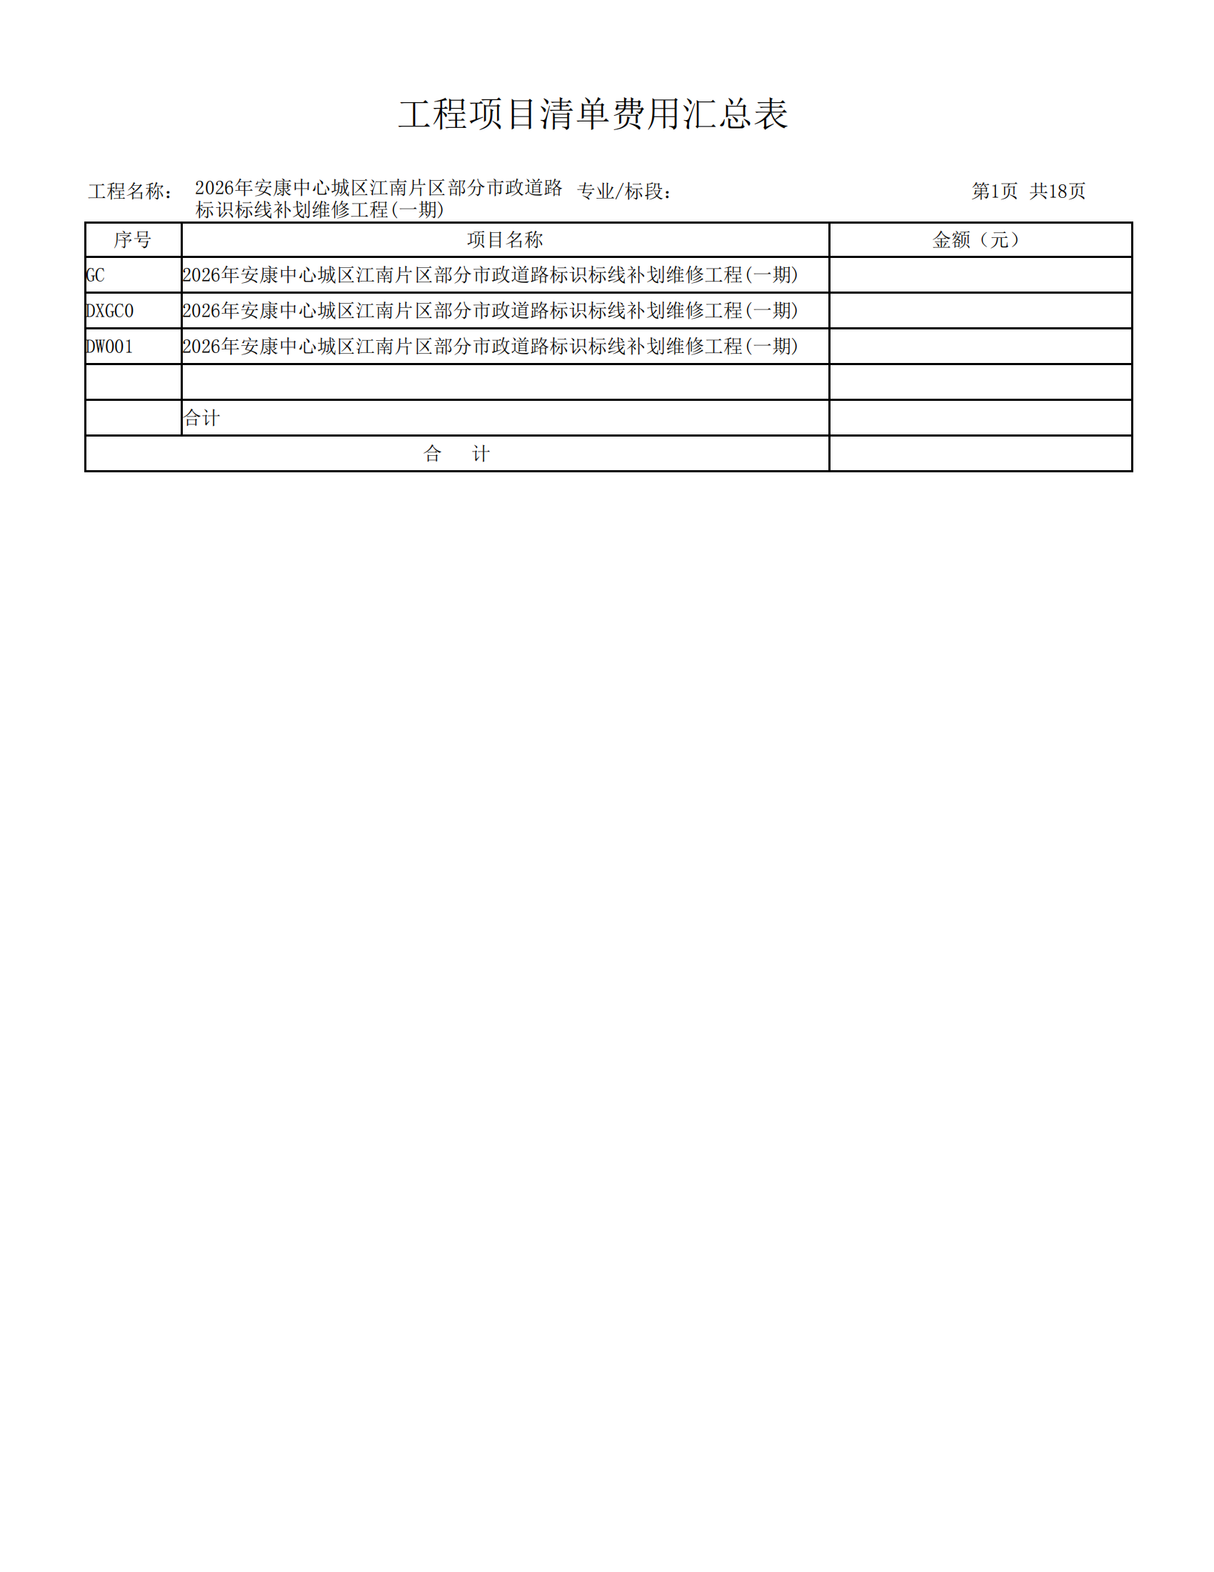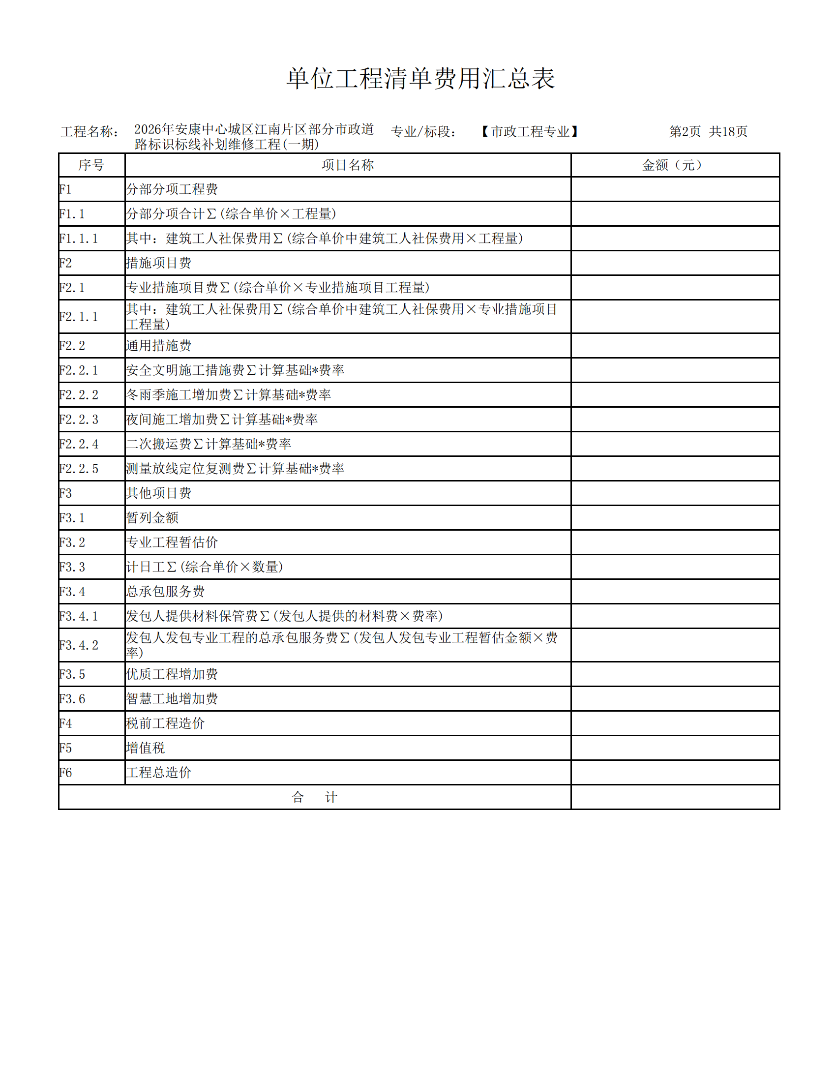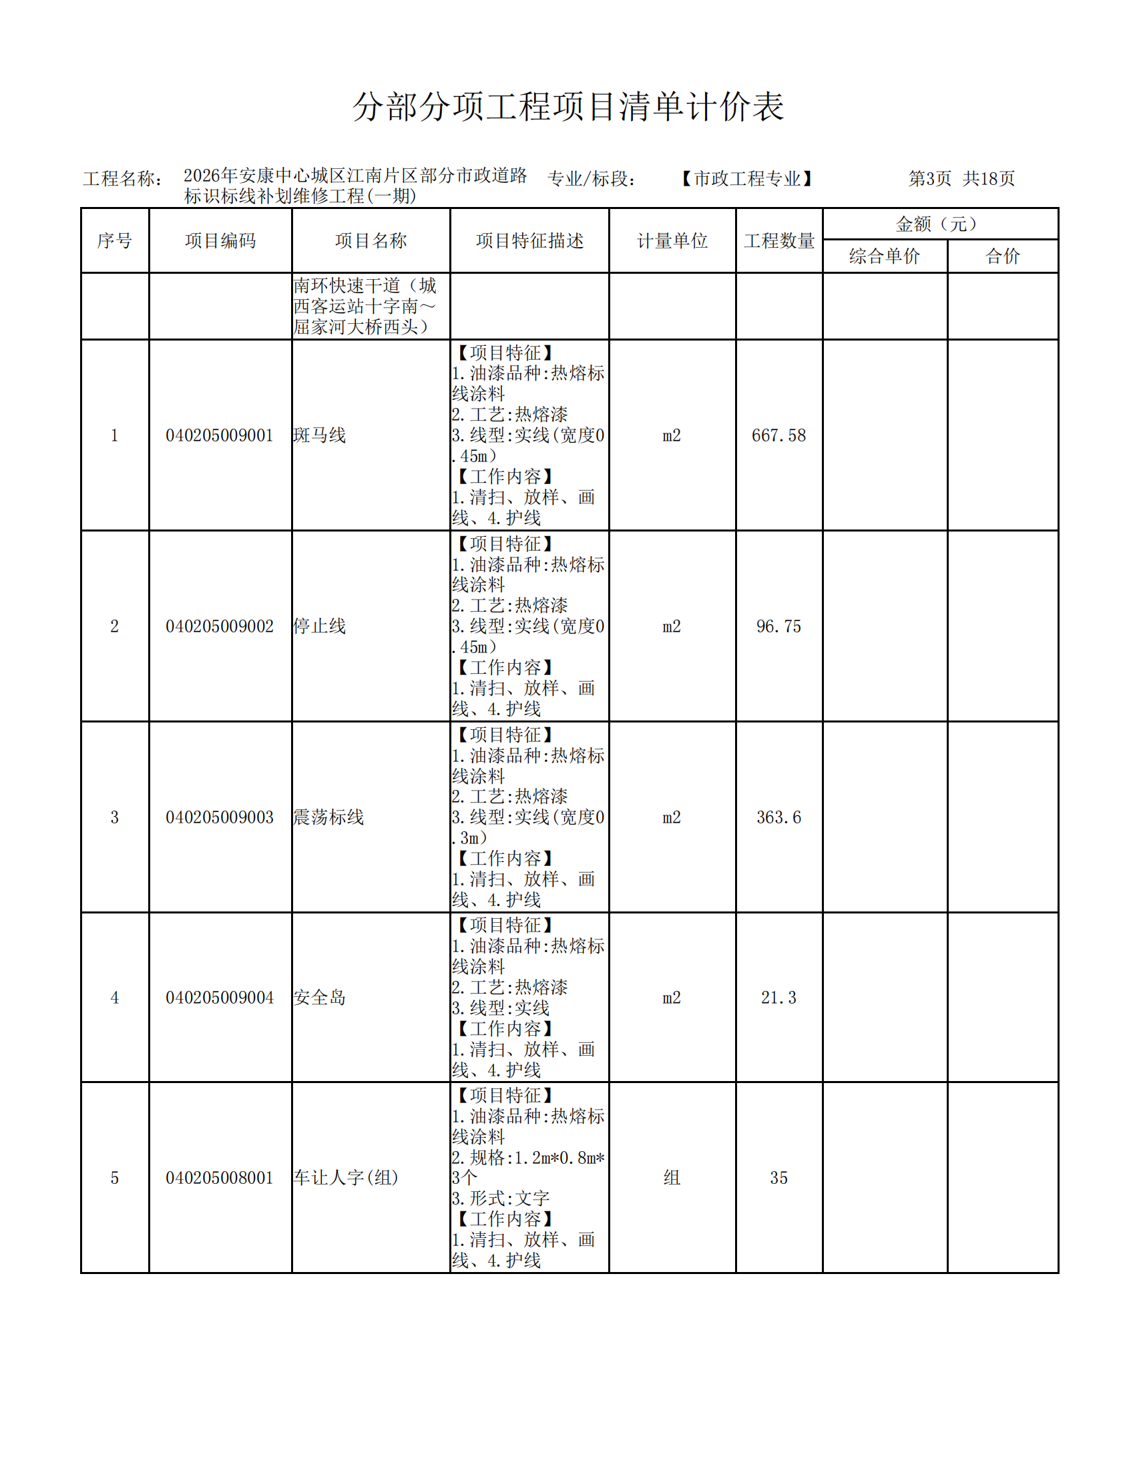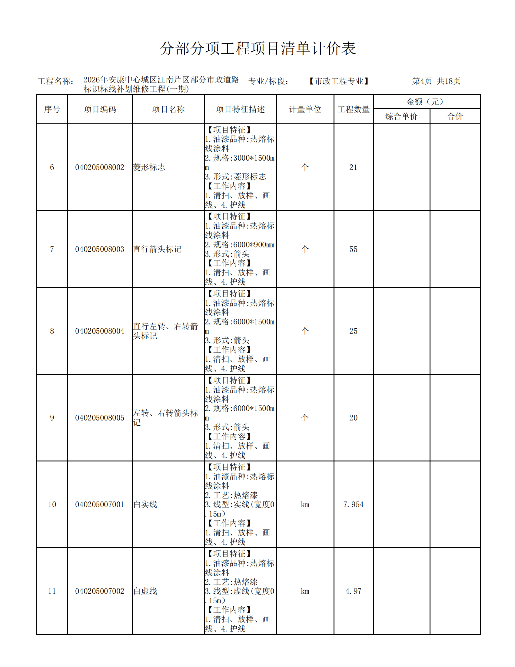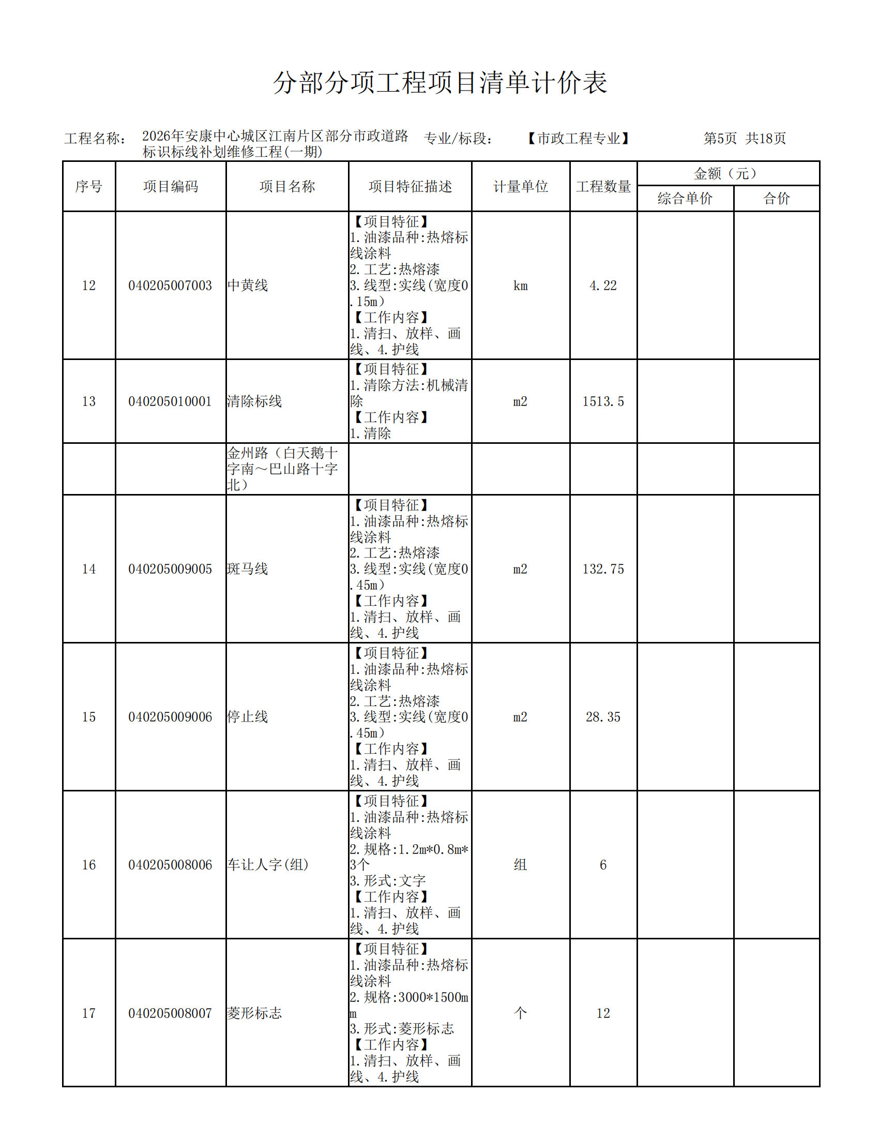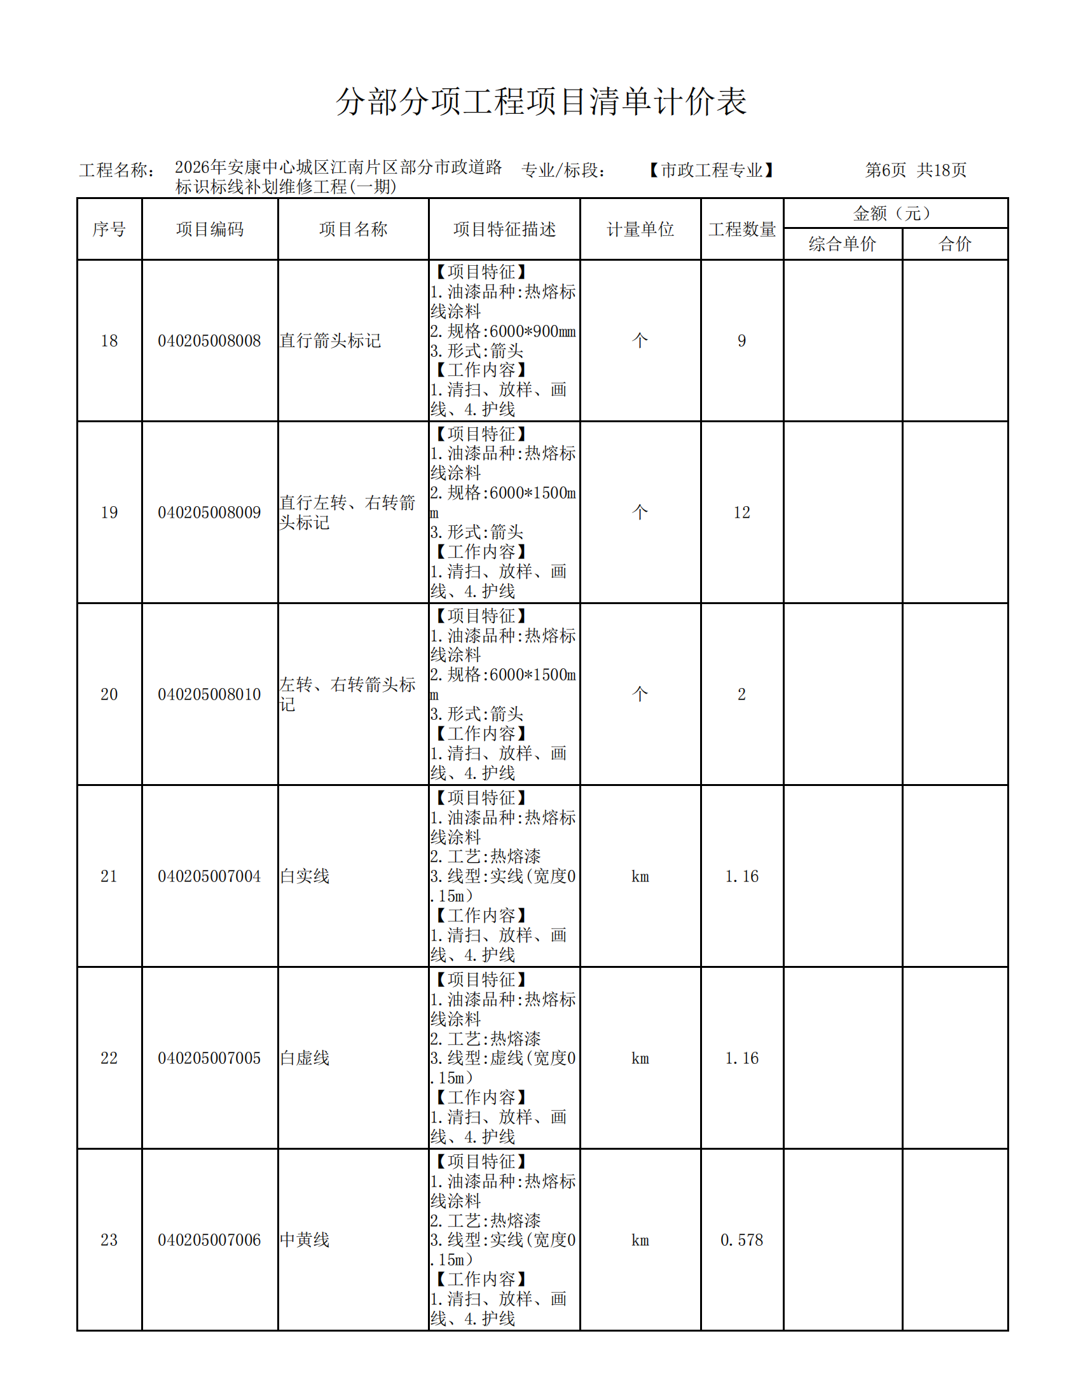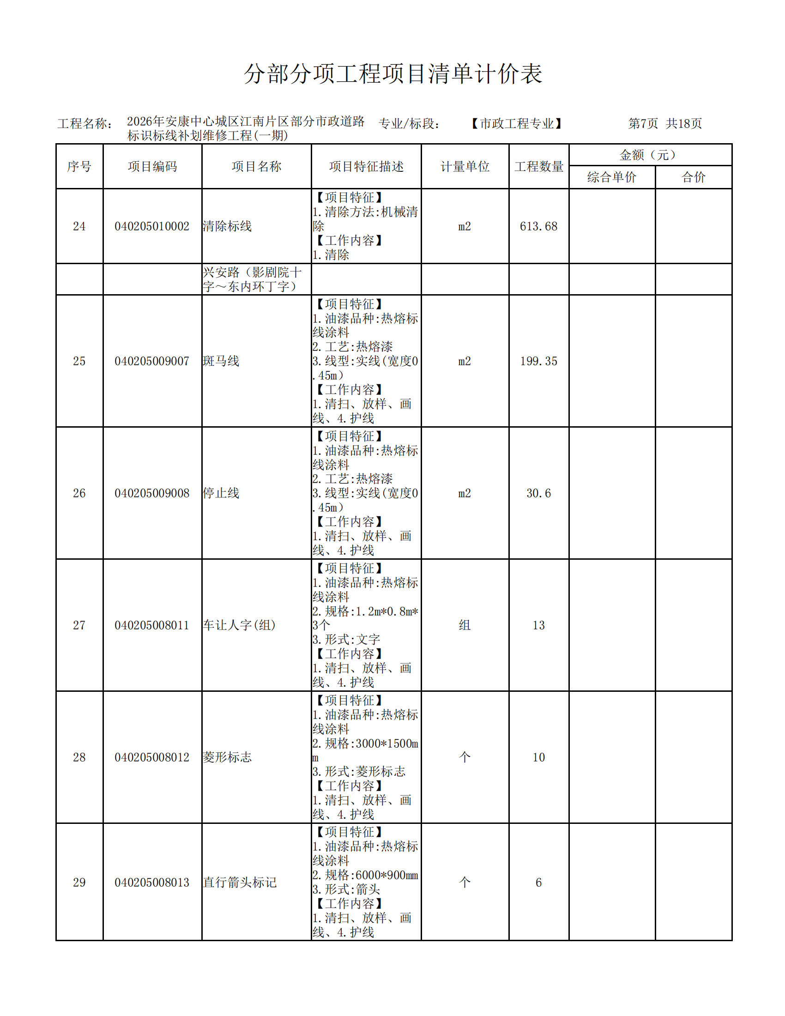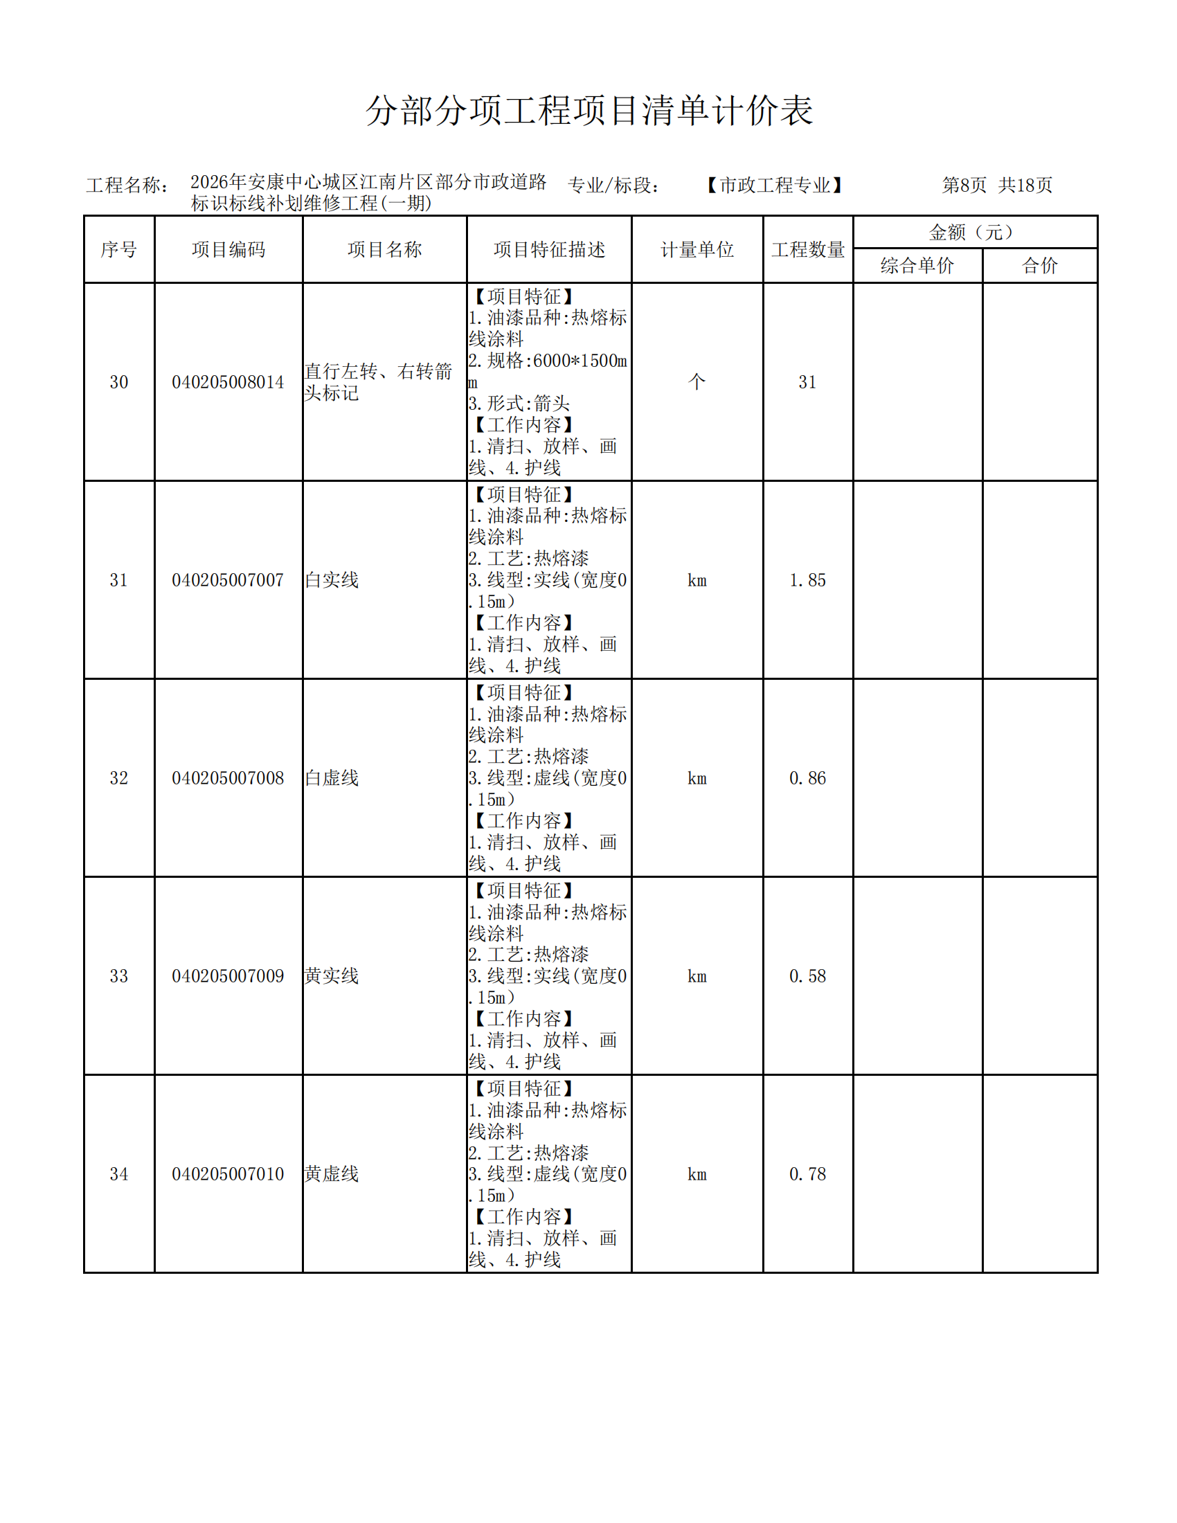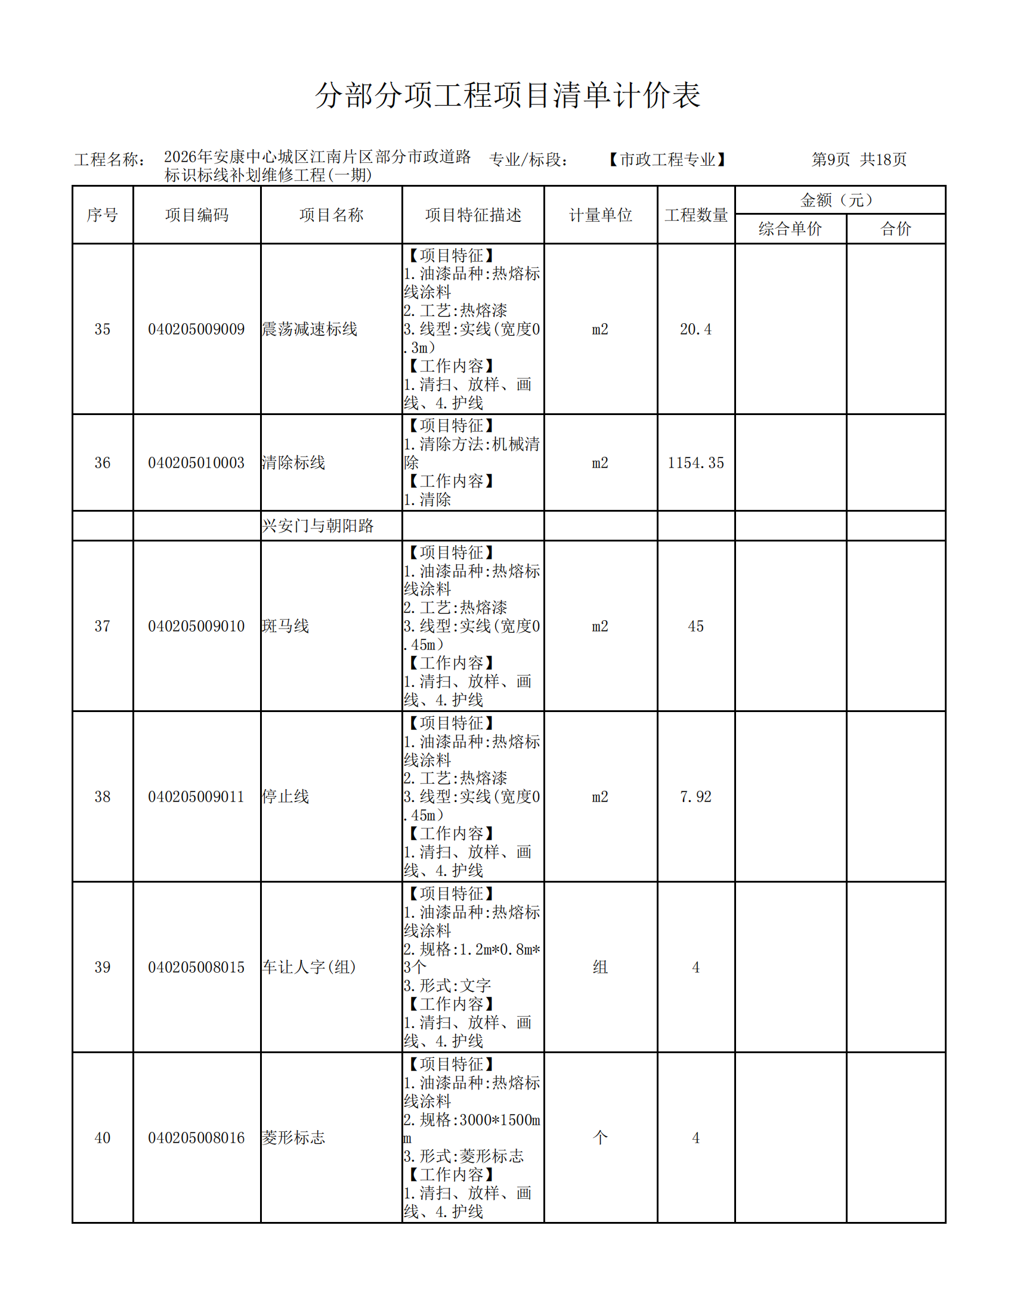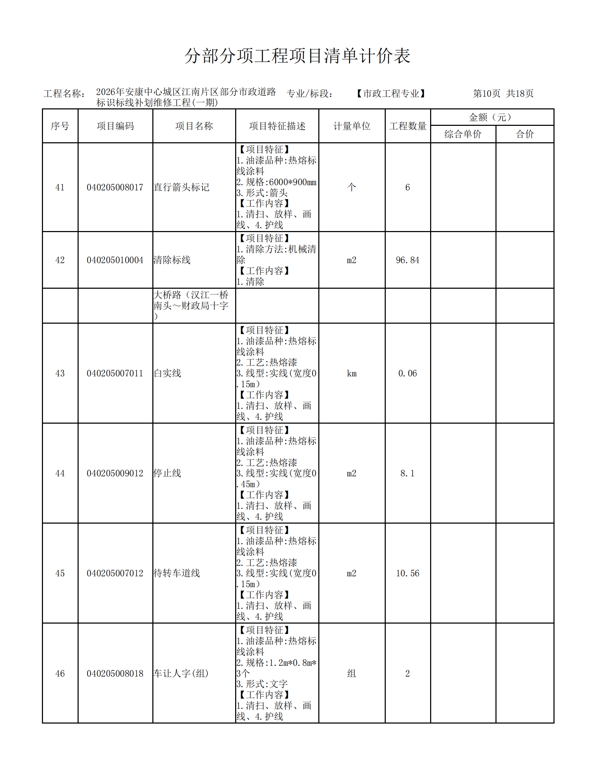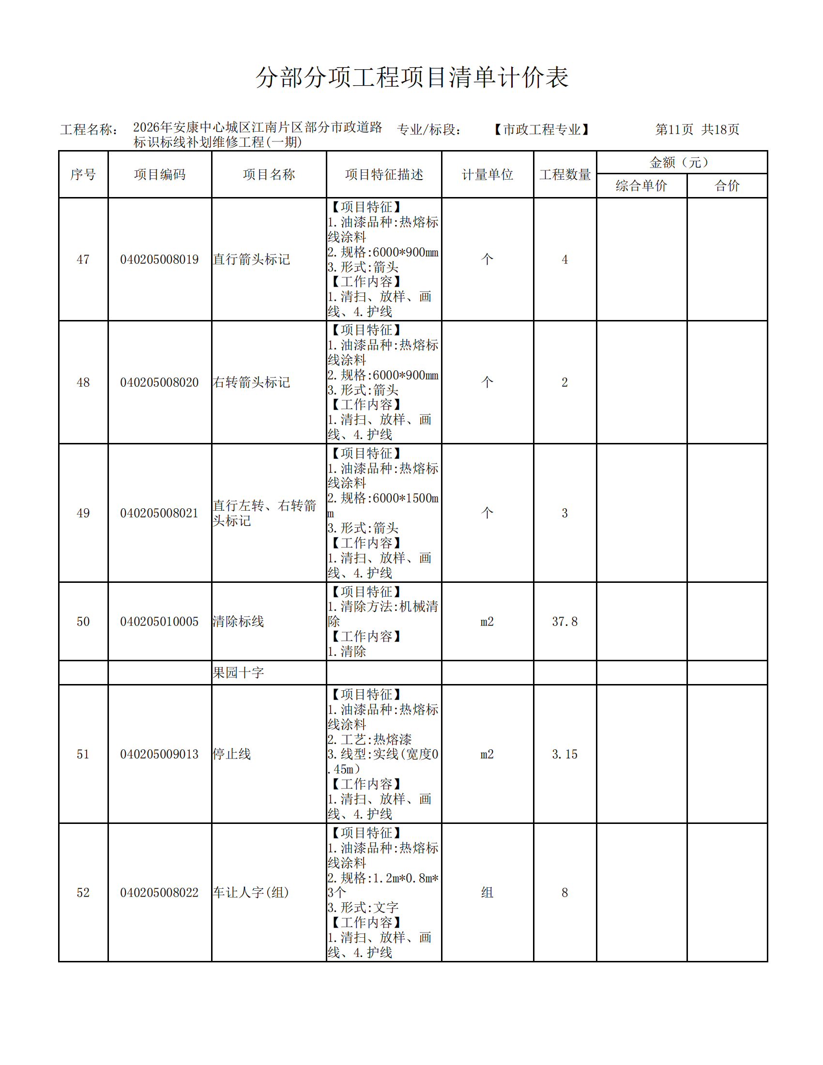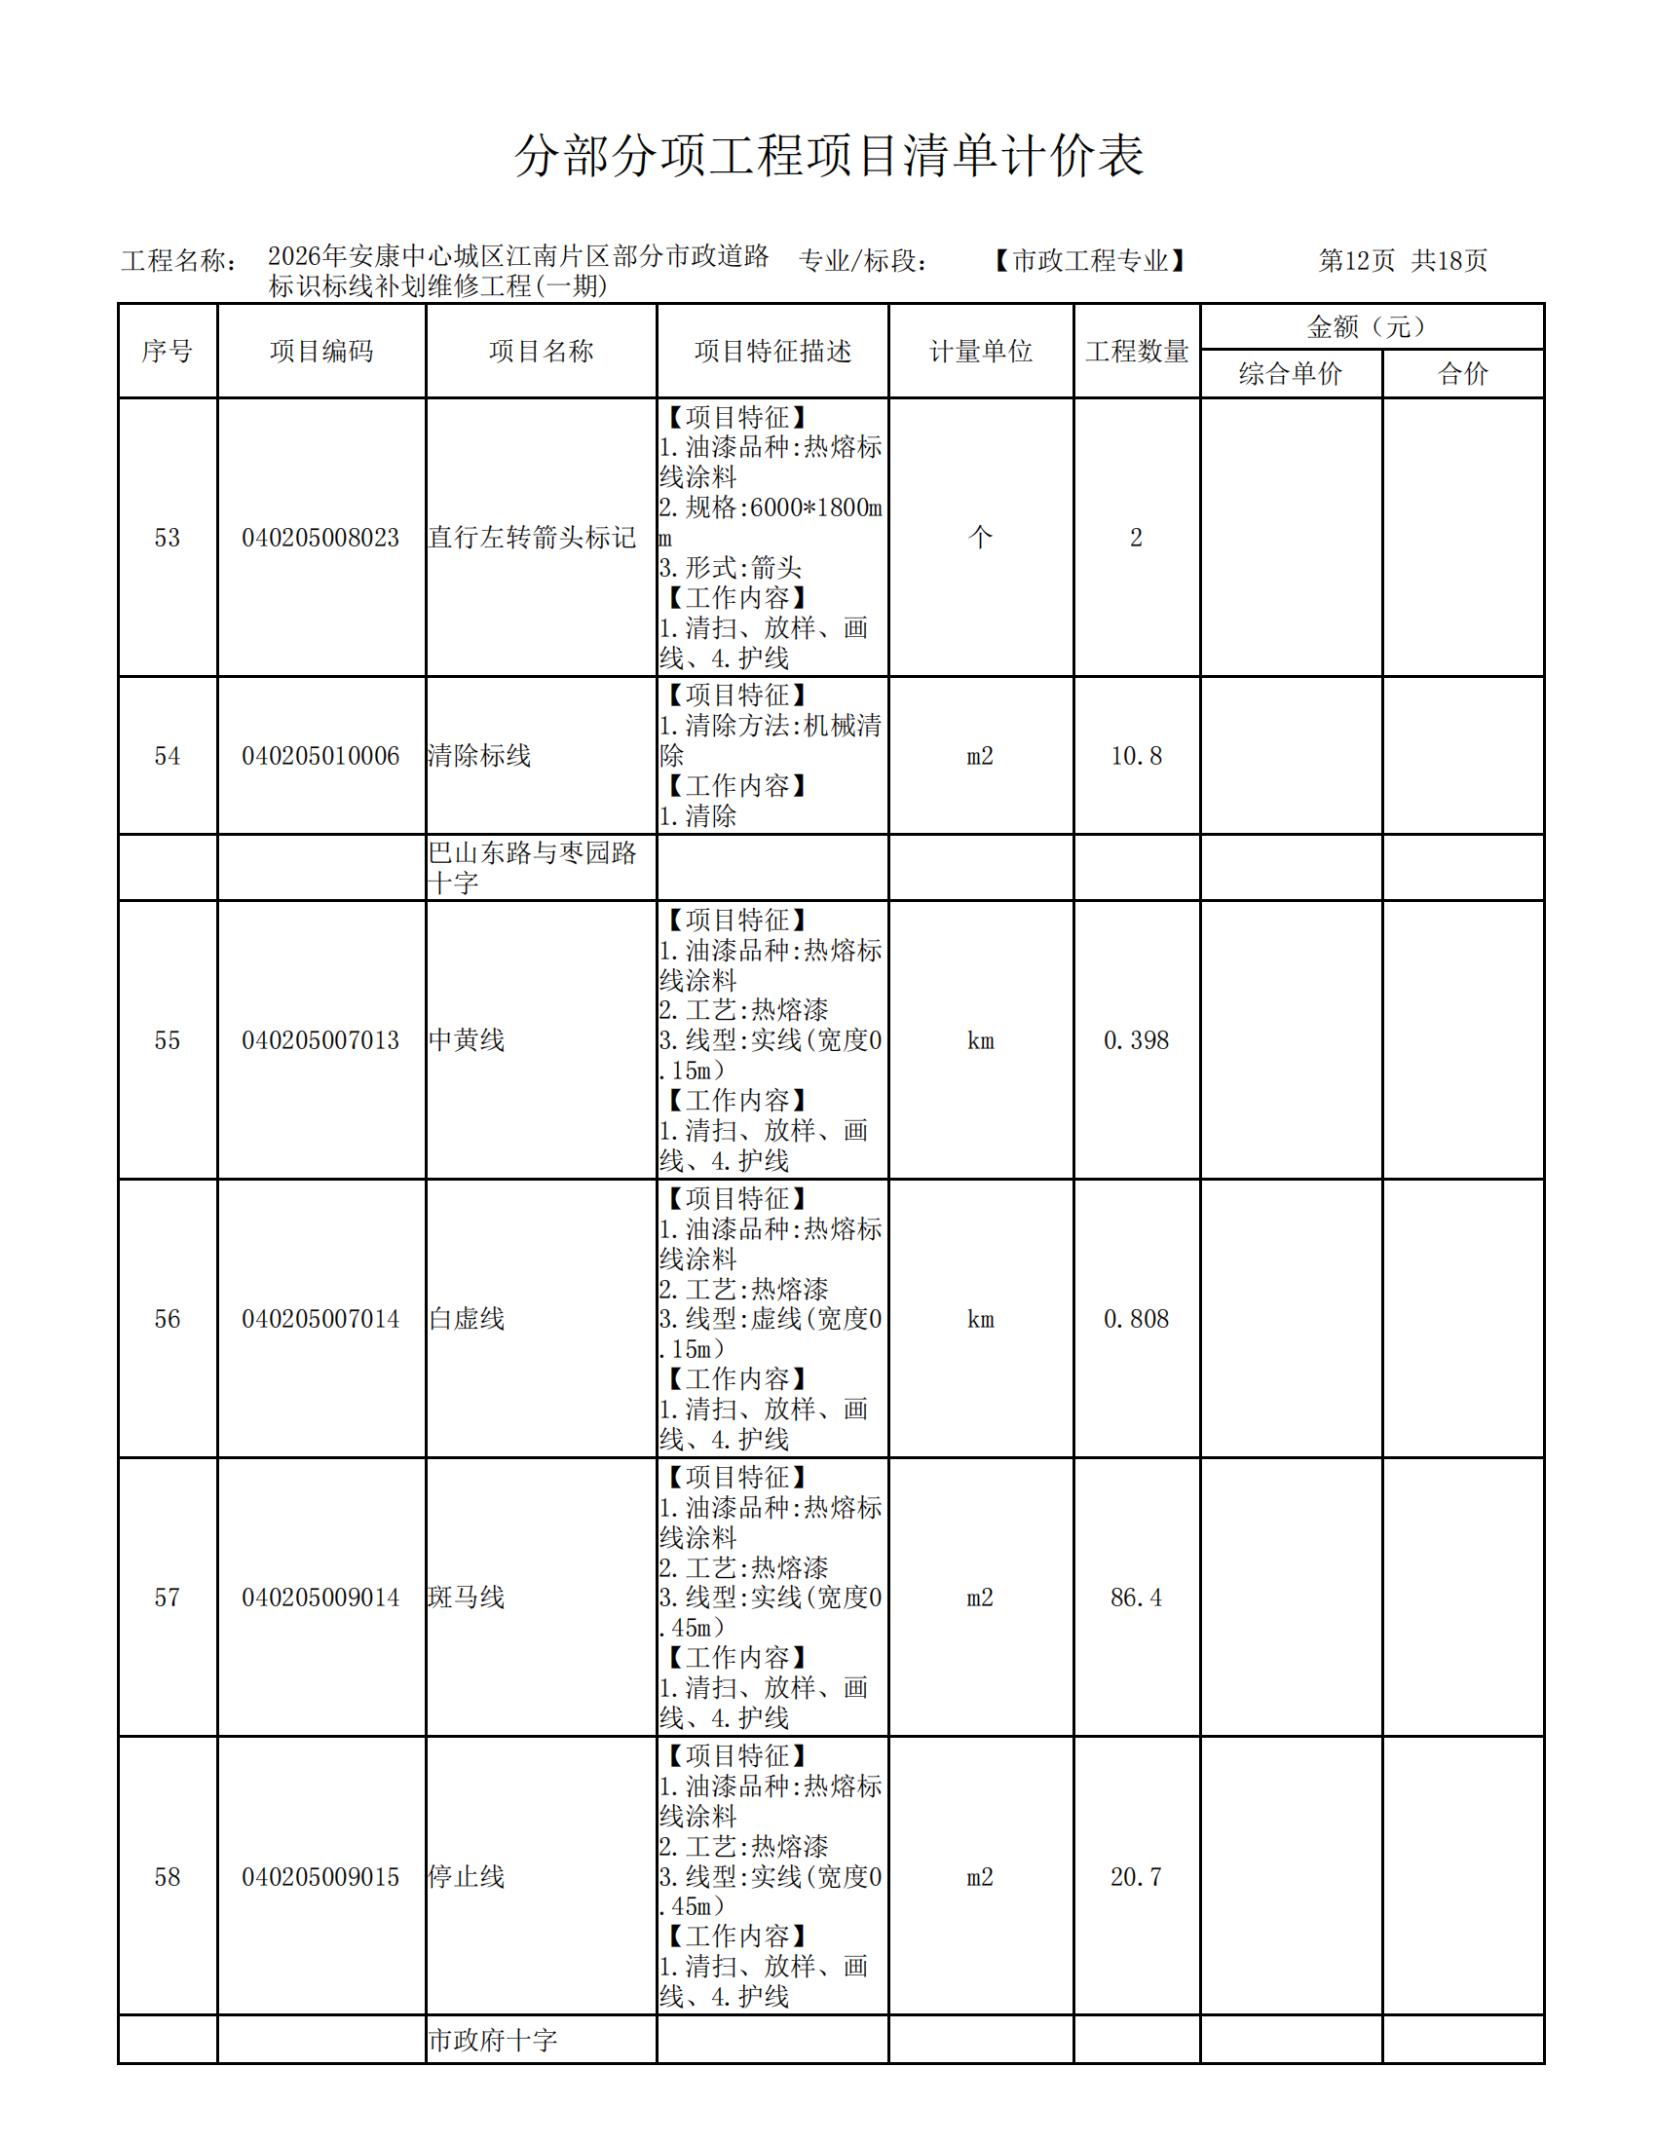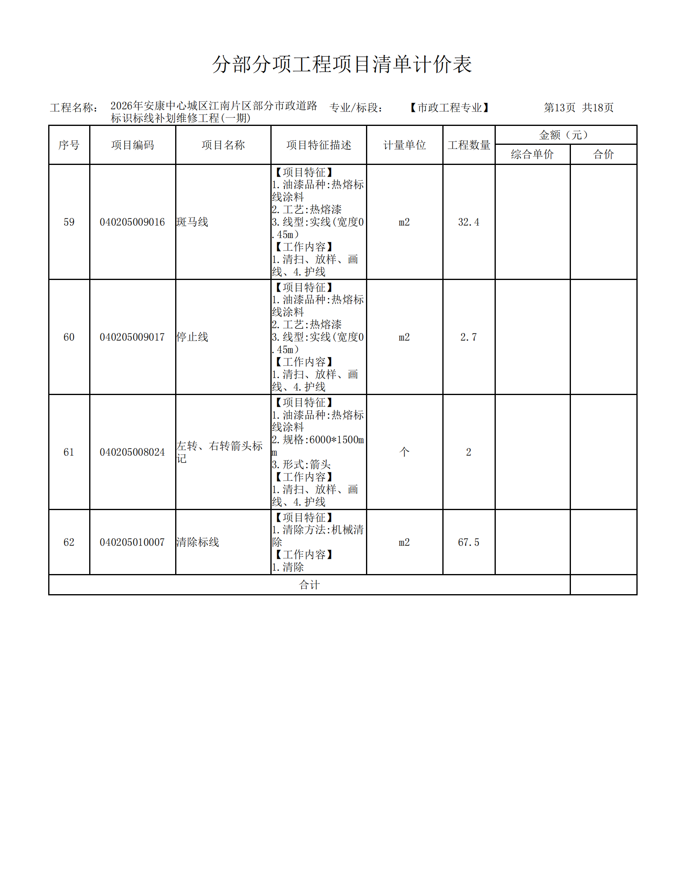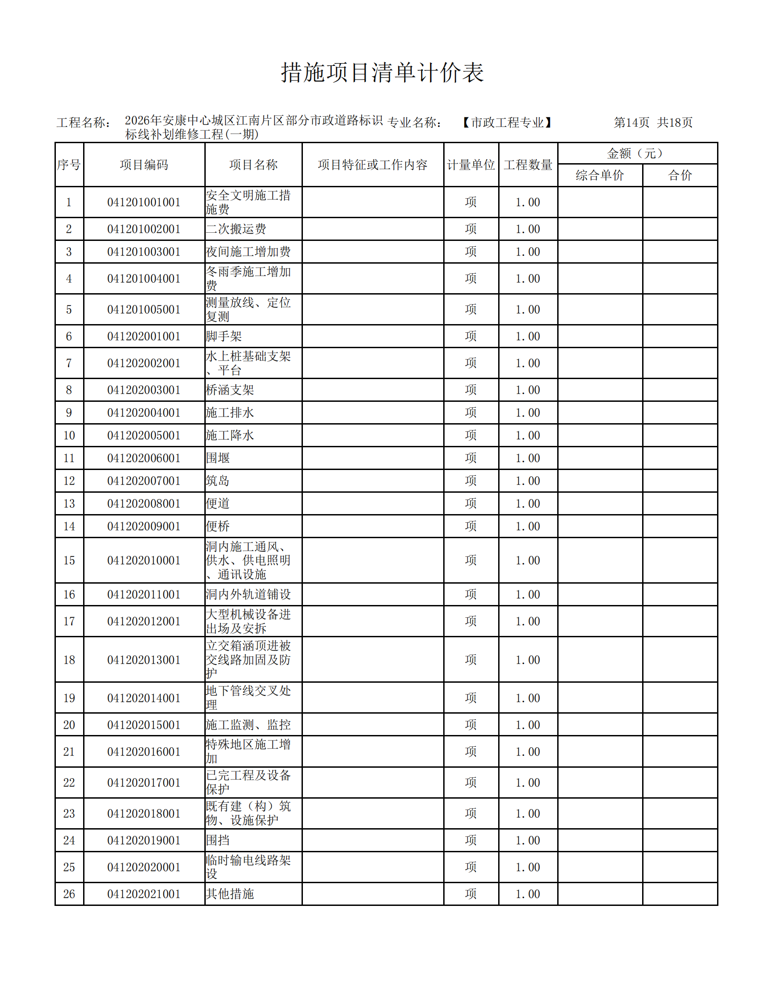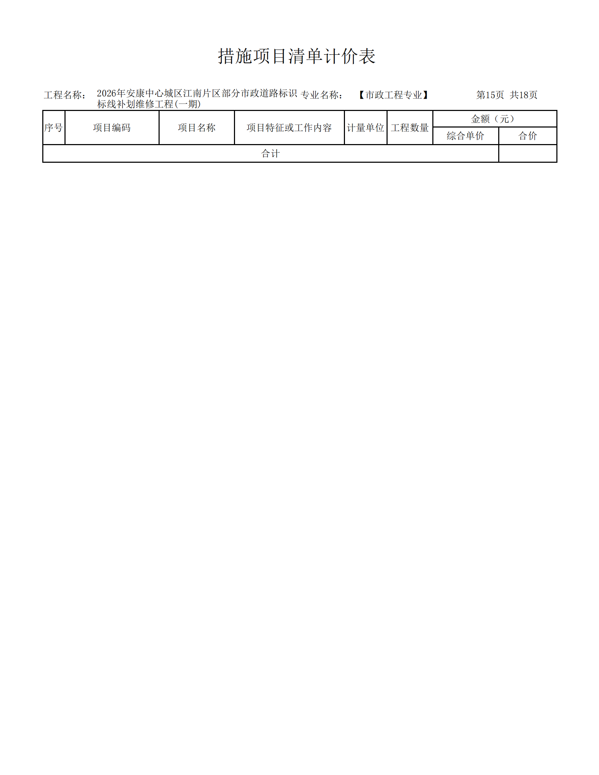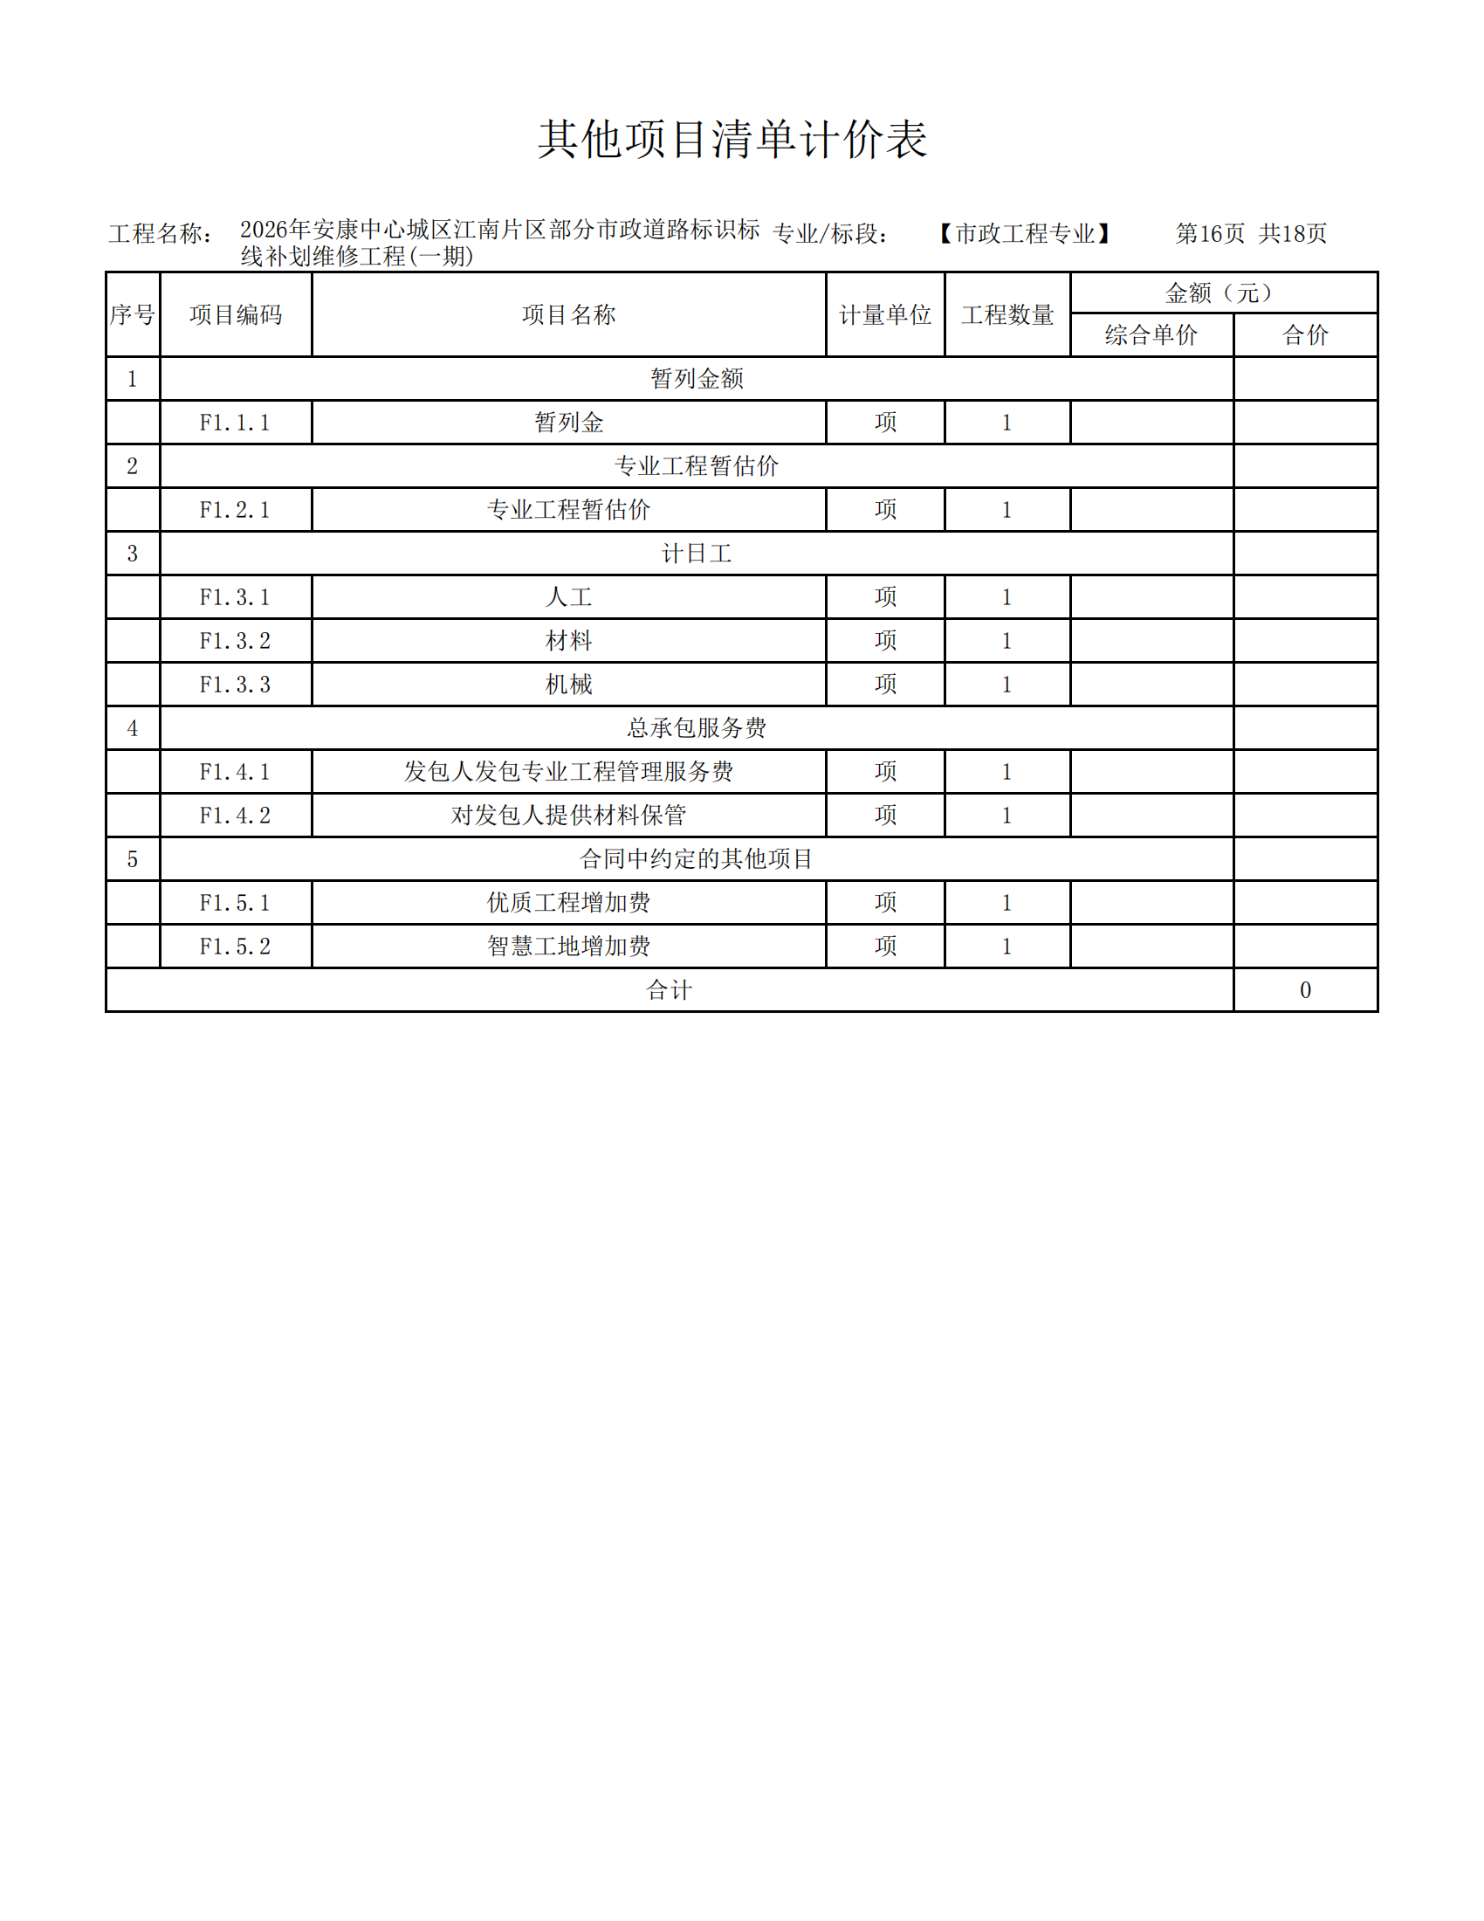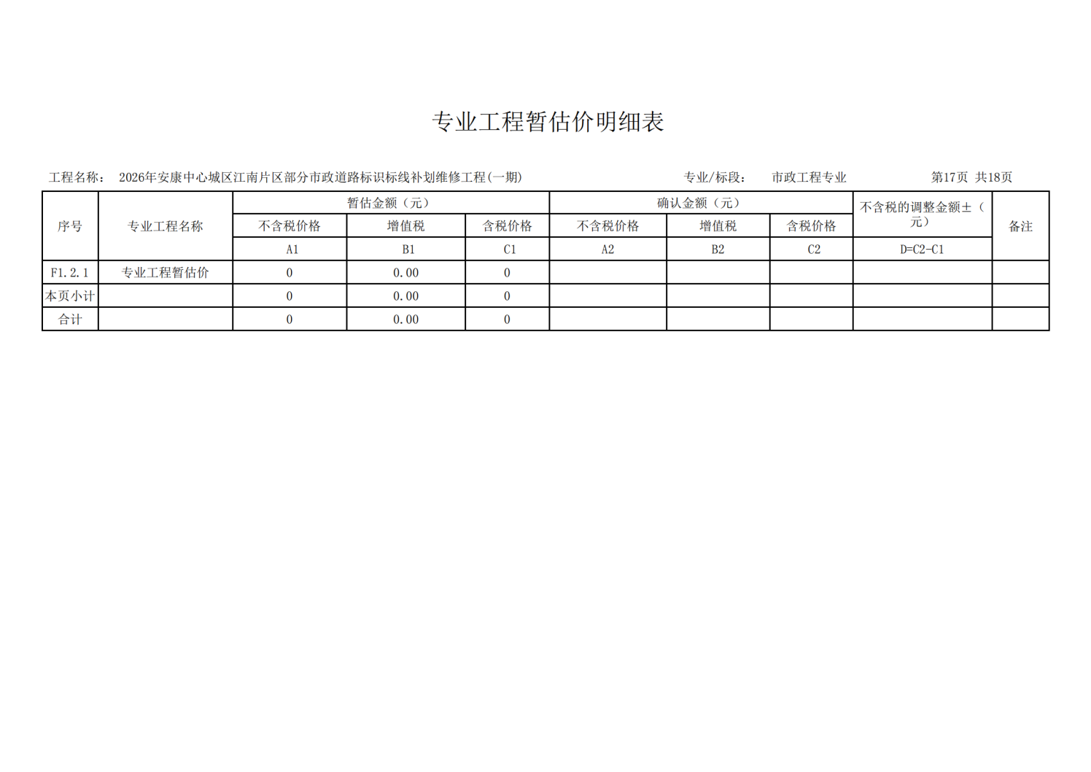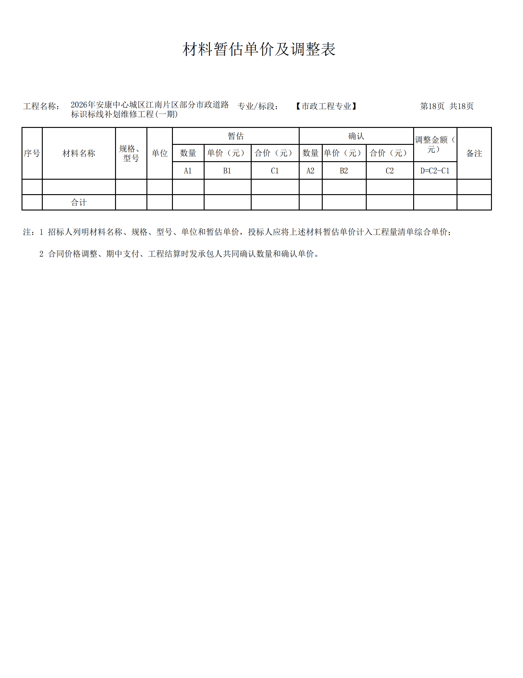

第五章 磋商响应文件基本格式
项目编号：XSDL-AK2026011

正 (副) 本

2026年安康中心城区江南片区部分市政道路标识标线补划维修工程（一期）

磋商响应文件

供 应 商 (盖章) ：
法人或被委托人 (签字或盖章) ：
时 间 ：

目 录

一、磋商响应函
二、报价一览表
三、法定代表人授权委托书
四、已标价工程量清单
五、资格证明文件
六、施工组织设计
七、企业业绩
八、供应商拒绝政府采购领域商业贿赂承诺书

详 邮 电 传
细 政
地 编
一、磋商响应函
安康市兴盛工程造价咨询有限公司：
根据贵方为 (采购项目名称 X 标段) 招标采购工程及服务的磋商邀请函 (项目编号) ， 签字代表 (姓名、职务) 经正式授权并代表投标人 (投标人名称、地址) ，提交响应 文件。
在此，签字代表宣布同意如下：
1．所附报价表中规定的应提交和交付的工程总报价为 人民币金额数 (同时用汉字大写 和数字表示的总报价) 。
2．我们将按磋商文件的规定履行合同责任和义务。
3．我们已详细审查全部磋商文件。我们完全理解并同意放弃对这方面有不明及误解的权 力。
4．本磋商有效期为自磋商之日起 个日历日 (中标人的响应文件有效期延长为与合 同有效期一致) 。
5．我们完全理解并同意贵方在磋商文件中的有关没收磋商保证金和拒绝磋商的条款。
6．我们同意提供按照贵方可能要求的与其磋商有关的一切数据或资料，完全理解贵方不 一定接受最低磋商报价的响应文件或收到的任何响应文件。
7．与本磋商有关的一切正式往来信函请寄：
投标人 名称 (公章) ：
法定代表人或授权代理人签字：

址：
码：
话：
真：

电 子 邮 件 地 址 ：
开 户 银 行 ：
帐 号 ：

年 月 日

二、报价一览表

项目编号：XSDL-AK2026011

项目名称 | 总报价 | 工期 (日历天) | 质量等级
2026年安康中心城区江南片区部分市政道路标识标线补划维修工程（一期）
总报价 (大写)

投标人： (盖章)

法定代表人或授权代理人签字：

日期： 年 月 日

三、法定代表人授权委托书

本授权书声明：注册于中华人民共和国的 (投标人名称) 的在下面签字的 (法定代表人姓名、职务) 代表本公司授权的在下面签字的 (被授权人的姓名、职 务) 为本公司的合法代理人，就项目编号为 (项目编号) 的 (采购项目名称) 的投标，以本公司名义处理一切与之有关的事务。
本授权书于 年 月 日签字生效，特此声明。

法人代表签名：  (公章) ：  年 月 日 | (法人代表身份证复印件)

代理人 (被授权人) 签字：  职务：  年 月 日 | (被授权人身份证复印件)

四、已标价工程量清单

注：报价时必须用计价软件按工程量清单表格所列内容进行报价，不得更改， 凡与清单不符的一律视为无效投标。

五、资格证明文件
1.磋商文件中规定的资格证明文件；
（1）具有独立承担民事责任的能力，提供营业执照、税务登记证、组织机构代码证或登载有统一社会信用代码的营业执照（或《事业单位法人证书》或其他合法组织登记证书、自然人只须提交身份证复印件）；
（2）提供法定代表人授权书（附法定代表人身份证复印件）及被授权代表身份证复印件（法定代表人直接参加只须提供法定代表人身份证复印件）；
（3）财务状况报告：提供经会计师事务所审计的2024年财务审计报告或投标截止日前半年内任意一个月的财务报表（至少应包含资产负债表、利润表和现金流量表）或银行出具的资信证明；（成立时间至提交响应文件截止时间不足三个月的可不提供）；
（4）税收缴纳证明：提供2025年9月至今至少1个月的纳税证明或完税证明，（纳税证明或完税证明上应有代收机构或税务机关的公章或业务专用章，依法免税的供应商应提供相关文件证明）；
（5）社会保障资金缴纳证明：提供2025年9月至今至少1个月的已缴纳社会保险的证明；（专用收据或社会保险缴纳清单或社保缴纳证明，单据或证明上应有社保机构或代收机构的公章或业务专用章，依法不需要缴纳社会保障资金的供应商应提供相关文件证明）；
（6）参加政府采购活动前三年内（2023年至今），在经营活动中没有重大违法记录声明（提供自述材料）；
（7）供应商须提供建设行政主管部门颁发的市政公用工程施工总承包三级及以上资质证书，并提供有效的安全生产许可证；拟派项目经理须具备市政公用工程二级及以上注册建造师证书和有效的安全生产考核合格证书，注册在本单位且未担任其他在建工程项目的项目经理(提供无在建承诺书)；
（8）投标供应商通过“信用中国”网站(www.creditchina.gov.cn)“信用服务”中“失信被执行人、重大税收违法案件当事人名单、政府采购严重违法失信名单”查询记录截图和中国政府采购网(www.ccgp.gov.cn)“政府采购严重违法失信行为信息记录”的查询记录截图（网站查询截图加盖企业公章）；
（9）本项目为专门面向中小企业项目，供应商应为中型、小型、微型企业，须提供《中小企业声明函》；本项目采购标的对应的中小企业划分标准所属行业为：建筑业；供应商为监狱企业的，应提供监狱企业的证明文件；供应商为残疾人福利性单位的，应提供《残疾人福利性单位声明函》（监狱企业或残疾人福利性单位视同小型、微型企业）。
（10）本项目不接受联合体投标。
2.投标单位认为有必要提供的其他证明资料。

参加本次政府采购活动前3年内在经营活动中没有重大违法记录的书面声明（格式）
安康市兴盛工程造价咨询有限公司：
我方作为 项目（项目编号： ）的投标供应商，在此郑重声明：
1、在参加本次政府采购活动前 3 年内的经营活动中 （填“没有 ”或“有 ”）重大违法记录。供应商在参加政府采购活动前 3 年内因违法经营被禁止在一定期限内参加政府采购活动，期限届满的，可以参加政府采购活动，但应提供期限届满的证明材料。
2、我方 （填“未被列入 ”或“被列入 ”）失信被执行人名单。
3、我方 （填“未被列入 ”或“被列入 ”）重大税收违法案件当事人名单。
4、我方 （填“未被列入 ”或“被列入 ”）政府采购严重违法失信行为记录名单。
如有不实，我方将无条件地退出本项目的采购活动，并遵照《政府采购法》有关“提供虚假材料的规定 ”接受处罚。
特此声明。

投标供应商（盖章）：

法定代表人或授权代表（签字或盖章）：

日期： 年 月 日

附件 1：中小企业声明函

中小企业声明函

本公司 (联合体) 郑重声明，根据《政府采购促进中小企业发展管理办法》(财库[2020]46号) 的规定，本公司参加 (单位名称) 的 (项目名称) 采购活动，服务全部由符 合政策要求的中小企业承接。相关企业业 (含联合 体中的中小企业、签订分包意向协议的中 小企业) 的具体情况如下：
1、 (标的名称) ，属于 (采购文件中明确的所属行业) ； 承建 (承接) 企业为 (企业 名称) ，从业人员 人，营业 收入为 万元，资产总额为 万元，属于 (中型企业、 小 型企业、微型企业) ；
2、 (标的名称) ，属于 (采购文件中明确的所属行业) ； 承建 (承接) 企业为 (企业 名称) ，从业人员 人，营业 收入为 万元，资产总额为 万元，属于 (中型企业、 小 型企业、微型企业) ；
......
以上企业，不属于大企业的分支机构，不存在控股股东为大企业的情形，也不存在与大企 业的负责人为同一人的情形。
本企业对上述声明的真实性负责。如有虚假，将依法承担相应责任。

供应商名称 (盖章) ：
日 期：

注：
1、供应商如满足《政府采购促进中小企业发展管理办法》 (财库[2020]46 号) 的中小企业，须提供《中小企业声明函》；

附件2

残疾人福利性单位声明函（格式）
本单位郑重声明，根据《财政部 民政部 中国残疾人联合会关于促进残疾人就业政府采购政策的通知》（财库〔2017〕141号）的规定，本单位为符合条件的残疾人福利性单位，且本单位参加 （项目编号： ）采购活动提供本单位制造的货物（由本单位承担工程/提供服务），或者提供其他残疾人福利性单位制造的货物（不包括使用非残疾人福利性单位注册商标的货物）。
本单位对上述声明的真实性负责。如有虚假，将依法承担相应责任。
供应商：（加盖鲜章）
法定代表人或被授权人：（签字或盖章）
日 期： 年 月 日
附件3

监狱企业证明函
根据财政部、司法部《关于政府采购支持监狱企业发展有关问题的通知》（财库〔2014〕68号）的规定，监狱企业是指由司法部认定的为罪犯、戒毒人员提供生产项目和劳动对象，且全部产权属于司法部监狱管理局、戒毒管理局、直属煤矿管理局，各省、自治区、直辖市监狱管理局、戒毒管理局，各地（设区的市）监狱、强制隔离戒毒所、戒毒康复所，以及新疆生产建设兵团监狱管理局、戒毒管理局的企业。
监狱企业参加政府采购活动时，应当提供由省级以上监狱管理局、戒毒管理局（含新疆生产建设兵团）出具的属于监狱企业的证明文件。
供应商：（加盖鲜章）
法定代表人或被授权人：（签字或盖章）
日 期： 年 月 日

六、施工组织设计

（根据本项目评审内容进行编制,格式自拟）

附表1：项目管理机构组成
（一）项目管理机构人员组成表

姓名 | 性别 | 年龄 | 职称 | 专业 | 资格证书编号 | 拟在本项目中  担任的工作或岗位

（二）主要人员简历表

附1：项目经理简历表

项目经理应附建造师执业资格证书、身份证、职称证、学历证等证明材料。
姓名 |  | 年龄 |  |  | 学历
职称 |  | 职务 |  |  | 拟在本工程任职 |  | 项目经理
注册建造师资格等级 |  |  | 级 |  | 建造师专业
毕业学校 | 年毕业于学校专业
主要工作经历
时间 | 参加过的类似项目名称 |  |  | 工程概况说明 |  | 发包人及联系电话

附2：项目其他人员简历表
项目其他人员指技术负责人，五大员：质量员、材料员、施工员、安全员、资料员。
岗位名称
姓名 |  | 年龄
性别 |  | 毕业学校
学历和专业 |  | 毕业时间
拥有的执业资格 |  | 专业职称
执业资格证书编号 |  | 工作年限
主
要
工
作
业
绩
及
担
任
的
主
要
工
作

七、企业业绩

八、供应商拒绝政府采购领域商业贿赂承诺书
为响应党中央、国务院关于治理政府采购领域商业贿赂行为的号召，我单位在此庄严承诺：
1、在参与政府采购活动中遵纪守法、诚信经营、公平竞标。
2、不向政府采购人、采购代理机构和政府采购评审专家进行任何形式的商业贿赂以谋取 交易机会。
3、不向政府采购代理机构和采购人提供虚假资质文件或采用虚假应标方式参与政府采购 市场竞争并谋取中标、成交。
4、不采取“围标、陪标”等商业欺诈手段获得政府采购定单。
5、不采取不正当手段低毁、排挤其他供应商。
6、不在提供商品和服务时“偷梁换柱、以次充好”损害采购人的合法权益。
7、不与采购人、采购代理机构政府采购评审专家或其它供应商恶意串通，进行质疑和投
诉，维护政府采购市场秩序。
8、尊重和接受政府采购监督管理部门的监督和政府采购代理机构招标采购要求，承担 因违约行为给采购人造成的损失。
9、不发生其他有悖于政府采购公开、公平、公正和诚信原则的行为。

承诺单位： (盖章)
全权代表： (签字)
地 址 ：
邮 编 ：
电 话 ：

年 月 日

